# 软件工程实践寒假作业

| 这个作业属于哪个课程 | <[2022年福大-软件工程、实践-W班](https://bbs.csdn.net/forums/se-se_practice?joinKey=slw2wpgymwku-6x55w62203-1-2b18e082524e20cbe8700e0f0c9737bc)> |
| --- | --- |
| 这个作业要求在哪里 | <[软件工程实践寒假作业](https://bbs.csdn.net/topics/604391286)> |
| 这个作业的目标 | 1、熟悉使用markdown撰写博客 2、回首过去、立足当下、展望未来 3、绘制思维导图和学习路线 |
| 其他参考文献 | [CSDN技能树](https://bbs.csdn.net/skill/java) |

软件工程实践寒假作业  
 1、准备工作   
 1.1 上传截图  
 1.2 [仓库地址](https://gitcode.net/weixin_45982141/041901511)  
 2、回首过去  
 2.1 当初为什么选择软件工程这个专业？  
 2.2 当初对软件工程这个专业的期待和想象是什么？  
 2.3 当初希望自己是如何投入这个专业的学习的？曾经做过什么准备，或者立下过什么FLAG吗？  
 3、立足当下  
 个人简历  
 4、展望未来  
 4.1 问题与思考  
 4.2 你未来的职业规划是什么？  
 4.3 对于软件工程实践课程，你有什么理解和期望？  
 5、思维导图和学习路线  
 5.1 思维导图  
 5.2 学习路线  
软件工程实践第二次作业  
 Gitcode项目地址  
 PSP表格  
 解题思路描述  
 问题1 爬取数据  
 问题2 解析Json  
 问题3 指令读取与结果输出  
 接口设计和实现过程  
 关键代码展示  
 性能改进  
 单元测试  
 异常处理  
 心得体会  
软件工程实践结对作业一  
软件工程实践结对作业一  
一、结对过程  
 1.1 寻找结对对象  
 1.2 原型设计互动  
 1.3 协同开发记录  
 1.4 相互评价  
二、 PSP表格与效能分析  
 2.1、 PSP表格  
 2.2、效能分析  
 2.3、 NABCD  
 2.3.1 N，需求  
 2.3.2 A，做法  
 2.3.3 B，好处  
 2.3.4 C，竞争  
 2.3.5 D，推广  
三、 原型设计  
 3.1 设计工具  
 3.2 设计思想  
 3.3 设计成果  
 3.3.1 原型网址  
 3.3.2 原型介绍  
 3.3.2.1 地图  
 3.3.2.2 总榜  
 3.3.2.3 项目  
 3.3.2.4 日况  
 3.3.2.5 历史  
四、困难及解决方法  
 4.1 困难描述  
 4.2 解决方法  
软件工程实践结对作业二  
 @[TOC]  
一、 git仓库链接和代码规范链接  
 1.1 git仓库地址  
 1.2 项目地址  
 1.3 代码规范地址  
二、 PSP表格  
 2.1、   
三、 成品展示  
 3.1 基础功能  
 3.1.1 功能1：奖牌总榜  
 3.1.2 功能2：每日赛程  
 3.1.3 功能3：奖牌地图  
 3.2 附加功能  
 3.2.1 附加功能1：详细赛况  
 3.2.2 附加功能2：冬奥项目  
 3.2.3 附加功能3：冬奥历史  
四、 结对讨论过程描述  
五、 设计实现过程  
 功能结构图  
 5.1 持久层  
 5.2 业务层  
 5.3 控制器层  
六、 代码说明  
 6.1 后端  
 6.2 前端  
七、 心路历程和收获  
 7.1 心路历程  
 7.2 收获  
八、 评价结对队友  
软件工程实践——软件评测  
第一部分 调研，评测  
 Bug严重性量化标准  
 1 CSDN问答  
 1.1 体验  
 1.1.1 介绍和使用软件  
 1.1.2 优缺点分析  
 1.1.3 对产品有什么改进意见？  
 1.2 BUG  
 1.2.1 Bug发生时的测试环境  
 1.2.1 Bug的可复现性及具体复现步骤  
 1.2.3 Bug具体情况描述  
 1.2.4 Bug分析  
 1.2.5 Bug反馈  
 1.3 结论  
 2 Stack Overflow  
 2.1 体验  
 2.1.1 介绍和使用软件  
 2.1.2 优缺点分析  
 2.1.3 对产品有什么改进意见？  
 2.2 BUG  
 2.2.1 Bug发生时的测试环境  
 2.2.2 Bug的可复现性及具体复现步骤  
 2.2.3 Bug具体情况描述  
 2.2.4 Bug分析  
 2.2.5 Bug反馈  
 2.3 结论  
 3 SegmentFault  
 3.1 体验  
 3.1.1 介绍和使用软件  
 3.1.2 优缺点分析   
 3.1.3 对产品有什么改进意见？  
 3.2 BUG  
 3.2.1 Bug发生时的测试环境  
 3.2.2 Bug的可复现性及具体复现步骤  
 3.2.3 Bug具体情况描述  
 3.2.4 Bug分析  
 3.2.5 Bug反馈  
 3.3 结论  
 4 采访  
第二部分 分析  
 开发时间估计  
 同类产品对比排名  
 软件工程方面的建议  
 BUG存在的原因分析  
第三部分 建议和规划  
 市场概况  
 市场现状  
 产品规划  
Spring Security实现记住我功能  
 技术概述  
 技术详述  
 流程图  
 1、配置数据源、导入依赖  
 2、修改配置类  
 3、创建persistent_logins 的表  
 遇到的问题和解决过程  
 总结  
 参考文献、参考博客  
道阻且长，行则将至。  
课程回顾与总结  
 问题链接   
 新的分析  
 新的问题  
 每个阶段收获最大的知识或能力  
 理解与心得  
 自我评分  
个人技术总结

作业基本信息...

## 1、准备工作

### 1.1 上传截图

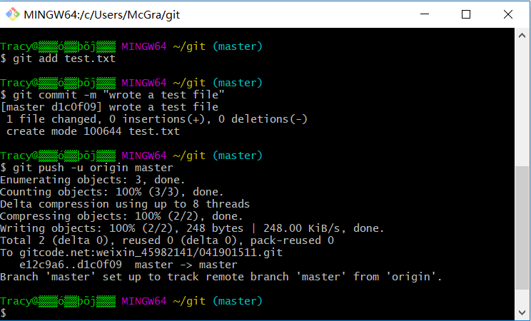

#left

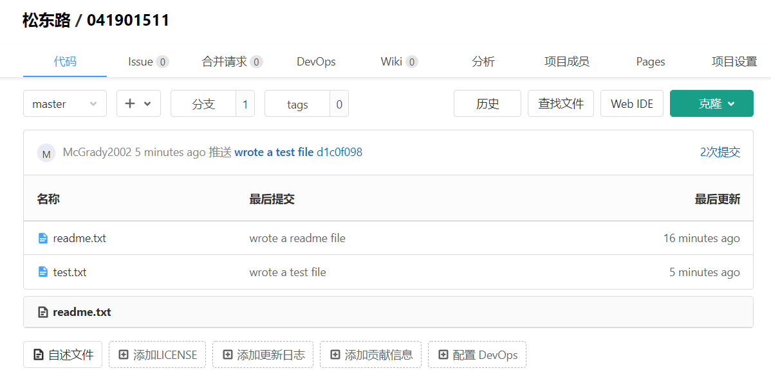

#left

### 1.2 [仓库地址](https://gitcode.net/weixin_45982141/041901511)

## 2、回首过去

### 2.1 当初为什么选择软件工程这个专业？

在我看来，软件有无限的潜能，只要具备足够的知识和技术，它能实现各种各样的创想，这正是我的兴趣所在。

### 2.2 当初对软件工程这个专业的期待和想象是什么？

期待:通过学习能写一些有用的软件  
想象:每天写代码



#left

### 2.3 当初希望自己是如何投入这个专业的学习的？曾经做过什么准备，或者立下过什么FLAG吗？

掌握学校课程的知识并自学一些自己感兴趣、有用的技术。  
Flag：进大厂

## 3、立足当下

### 个人简历

个人信息

姓名
Paige Bukers
专业
软件工程
兴趣爱好
乒乓球、羽毛球、自行车、田径、射击、篮球、写Bug。
个人账号
我的博客  https://mcgrady2002.github.io/
教育经历
福州大学  2019.9~至今  软件工程-本科
专业水平
* 编程语言： 掌握C、C++、C#、Java，了解 Python、PHP 等编程语言
* 技术框架：Yii2.0
* 开发软件：IntelliJ IDEA、Eclipse、VSCode、Android Studio、Visual Studio
* 代码量：20k+
项目经历
1. Android校园随手拍app --独立开发
2. 基于UDP协议实现的Java聊天室(由服务端和客户端组成，主要用到Socket通信的网络应用。) --独立开发
3. 多文档文本编辑器（C#）
一个简单的多文档文本编辑器，具有新建、打开、保存一个文本文件，设置字体、字型、剪切、复制、粘贴、撤回、对齐方式功能。
--独立开发
获奖经历
暂无

## 4、展望未来

### 4.1 问题与思考

1、单元测试由最熟悉代码的人来写是否足够呢？[原问题链接](https://bbs.csdn.net/topics/600416624)

我认为不够，最熟悉代码的人可能会被开发的设计思路所束缚，在进行测试数据构造时往往会忽略一些数据类型。在条件允许的情况下，单元测试由程序作者和测试人员共同参与也许更好。

2、开源项目的商业价值如何体现？[原问题链接](https://bbs.csdn.net/topics/600465917)

开源公司通过开源软件先天的传播优势，以极低的成本建立和传播品牌。并通过向用户提供产品相关的服务来获得回报。

3、在团队项目中，个人应该如何选择或者接受团队的工作分配？[原问题链接](https://bbs.csdn.net/topics/600466015)

在团队项目中，我认为应该一切为了团队利益着想，根据团队成员的能力等进行合理、集体利益最大化的分配。个人应选择自己有把握、有能力胜任的工作，以免影响团队项目开发的进度。

4、写了再改Code-and-Fix模式真的很差吗？[原问题链接](https://bbs.csdn.net/topics/600466014)

写了再改简单粗暴，编写一些小型程序或者演示过就不需要再用的作业往往足够。但是随着项目规模的增长，写了再改模式会大大增加开发的难度，甚至使得项目无法开发下去。

5、结对编程的价值体现在哪里？[原问题链接](https://bbs.csdn.net/topics/600334098)

在结对编程中,每个人各有长处，各取所长，可以提高程序的质量；  
频繁的复审和交流，可以提高编程的效率。同时，通过结对编程，两个人相互学习，可以提高自身的实力。

### 4.2 你未来的职业规划是什么？

从事一些Java开发方面的工作，或者安卓开发。

### 4.3 对于软件工程实践课程，你有什么理解和期望？

我希望通过软件工程课程对Java进行更深入的学习，提高自学能力，积累团队开发的经验。

## 5、思维导图和学习路线

### 5.1 思维导图

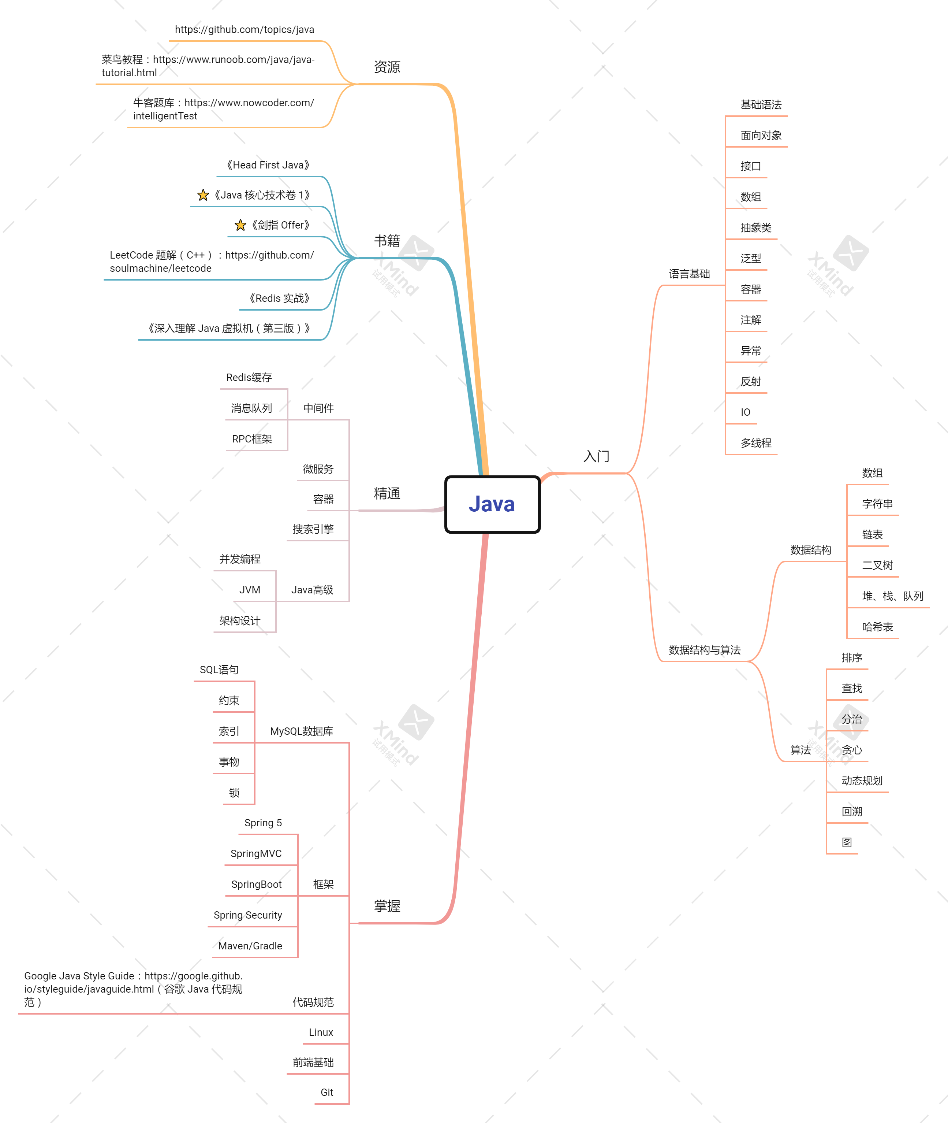

#left

### 5.2 学习路线

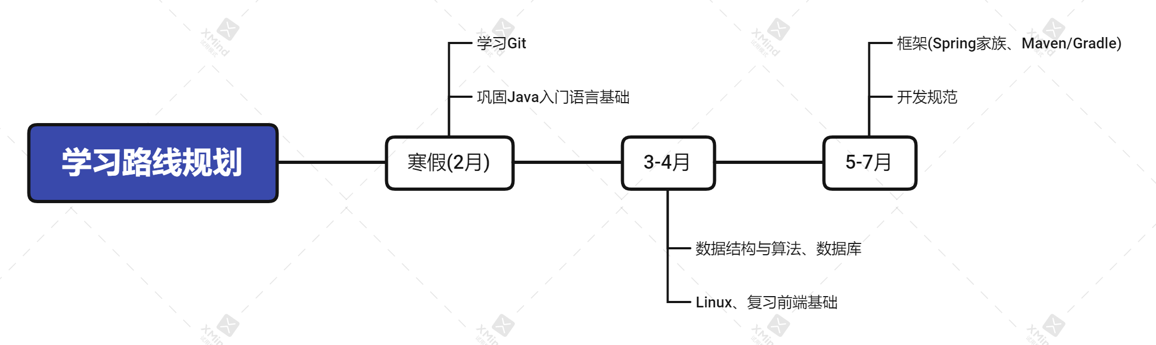

#left

# 软件工程实践第二次作业

| 这个作业属于哪个课程 | [2022年福大-软件工程、实践-W班](https://bbs.csdn.net/forums/se-se_practice?joinKey=slw2wpgymwku-6x55w62203-1-2b18e082524e20cbe8700e0f0c9737bc) |
| --- | --- |
| 这个作业要求在哪里 | [软件工程实践第二次作业——个人实战-CSDN社区](https://bbs.csdn.net/topics/604845497) |
| 这个作业的目标 | PSP表格、接口设计、性能改进、单元测试、异常处理 |
| 其他参考文献 | [Google Java Style Guide](https://google.github.io/styleguide/javaguide.html) |

软件工程实践寒假作业  
 1、准备工作   
 1.1 上传截图  
 1.2 [仓库地址](https://gitcode.net/weixin_45982141/041901511)  
 2、回首过去  
 2.1 当初为什么选择软件工程这个专业？  
 2.2 当初对软件工程这个专业的期待和想象是什么？  
 2.3 当初希望自己是如何投入这个专业的学习的？曾经做过什么准备，或者立下过什么FLAG吗？  
 3、立足当下  
 个人简历  
 4、展望未来  
 4.1 问题与思考  
 4.2 你未来的职业规划是什么？  
 4.3 对于软件工程实践课程，你有什么理解和期望？  
 5、思维导图和学习路线  
 5.1 思维导图  
 5.2 学习路线  
软件工程实践第二次作业  
 Gitcode项目地址  
 PSP表格  
 解题思路描述  
 问题1 爬取数据  
 问题2 解析Json  
 问题3 指令读取与结果输出  
 接口设计和实现过程  
 关键代码展示  
 性能改进  
 单元测试  
 异常处理  
 心得体会  
软件工程实践结对作业一  
软件工程实践结对作业一  
一、结对过程  
 1.1 寻找结对对象  
 1.2 原型设计互动  
 1.3 协同开发记录  
 1.4 相互评价  
二、 PSP表格与效能分析  
 2.1、 PSP表格  
 2.2、效能分析  
 2.3、 NABCD  
 2.3.1 N，需求  
 2.3.2 A，做法  
 2.3.3 B，好处  
 2.3.4 C，竞争  
 2.3.5 D，推广  
三、 原型设计  
 3.1 设计工具  
 3.2 设计思想  
 3.3 设计成果  
 3.3.1 原型网址  
 3.3.2 原型介绍  
 3.3.2.1 地图  
 3.3.2.2 总榜  
 3.3.2.3 项目  
 3.3.2.4 日况  
 3.3.2.5 历史  
四、困难及解决方法  
 4.1 困难描述  
 4.2 解决方法  
软件工程实践结对作业二  
 @[TOC]  
一、 git仓库链接和代码规范链接  
 1.1 git仓库地址  
 1.2 项目地址  
 1.3 代码规范地址  
二、 PSP表格  
 2.1、   
三、 成品展示  
 3.1 基础功能  
 3.1.1 功能1：奖牌总榜  
 3.1.2 功能2：每日赛程  
 3.1.3 功能3：奖牌地图  
 3.2 附加功能  
 3.2.1 附加功能1：详细赛况  
 3.2.2 附加功能2：冬奥项目  
 3.2.3 附加功能3：冬奥历史  
四、 结对讨论过程描述  
五、 设计实现过程  
 功能结构图  
 5.1 持久层  
 5.2 业务层  
 5.3 控制器层  
六、 代码说明  
 6.1 后端  
 6.2 前端  
七、 心路历程和收获  
 7.1 心路历程  
 7.2 收获  
八、 评价结对队友  
软件工程实践——软件评测  
第一部分 调研，评测  
 Bug严重性量化标准  
 1 CSDN问答  
 1.1 体验  
 1.1.1 介绍和使用软件  
 1.1.2 优缺点分析  
 1.1.3 对产品有什么改进意见？  
 1.2 BUG  
 1.2.1 Bug发生时的测试环境  
 1.2.1 Bug的可复现性及具体复现步骤  
 1.2.3 Bug具体情况描述  
 1.2.4 Bug分析  
 1.2.5 Bug反馈  
 1.3 结论  
 2 Stack Overflow  
 2.1 体验  
 2.1.1 介绍和使用软件  
 2.1.2 优缺点分析  
 2.1.3 对产品有什么改进意见？  
 2.2 BUG  
 2.2.1 Bug发生时的测试环境  
 2.2.2 Bug的可复现性及具体复现步骤  
 2.2.3 Bug具体情况描述  
 2.2.4 Bug分析  
 2.2.5 Bug反馈  
 2.3 结论  
 3 SegmentFault  
 3.1 体验  
 3.1.1 介绍和使用软件  
 3.1.2 优缺点分析   
 3.1.3 对产品有什么改进意见？  
 3.2 BUG  
 3.2.1 Bug发生时的测试环境  
 3.2.2 Bug的可复现性及具体复现步骤  
 3.2.3 Bug具体情况描述  
 3.2.4 Bug分析  
 3.2.5 Bug反馈  
 3.3 结论  
 4 采访  
第二部分 分析  
 开发时间估计  
 同类产品对比排名  
 软件工程方面的建议  
 BUG存在的原因分析  
第三部分 建议和规划  
 市场概况  
 市场现状  
 产品规划  
Spring Security实现记住我功能  
 技术概述  
 技术详述  
 流程图  
 1、配置数据源、导入依赖  
 2、修改配置类  
 3、创建persistent_logins 的表  
 遇到的问题和解决过程  
 总结  
 参考文献、参考博客  
道阻且长，行则将至。  
课程回顾与总结  
 问题链接   
 新的分析  
 新的问题  
 每个阶段收获最大的知识或能力  
 理解与心得  
 自我评分  
个人技术总结

作业基本信息...

## Gitcode项目地址

[项目地址](https://gitcode.net/weixin_45982141/personalproject-java)

## PSP表格

| PSP | Personal Software Process Stages | 预估耗时（分钟） | 实际耗时（分钟） |
| --- | --- | --- | --- |
| Planning | 计划 | 20 | 30 |
| • Estimate | • 估计这个任务需要多少时间 | 20 | 30 |
| Development | • 开发 | 1220 | 1095 |
| • Analysis | • 需求分析 (包括学习新技术) | 120 | 100 |
| • Design Spec | • 生成设计文档 | 30 | 10 |
| • Design Review | • 设计复审 | 30 | 10 |
| • Coding Standard | • 代码规范 (为目前的开发制定合适的规范) | 20 | 15 |
| • Design | • 具体设计 | 60 | 30 |
| • Coding | • 具体编码 | 600 | 420 |
| • Code Review | • 代码复审 | 60 | 30 |
| • Test | • 测试（自我测试，修改代码，提交修改） | 300 | 480 |
| Reporting | 报告 | 60 | 100 |
| • Test Repor | • 测试报告 | 20 | 60 |
| • Size Measurement | • 计算工作量 | 10 | 20 |
| • Postmortem & Process Improvement Plan | • 事后总结, 并提出过程改进计划 | 30 | 20 |
|  | 合计 | 1300 | 1225 |

## 解题思路描述

【该爬取行为仅用于课程教学】

### 问题1 爬取数据

首先在冬奥官网的[奖牌榜](https://2022.cctv.com/medal_list/index.shtml?spm=C73465.PPEwX5YZFogS.Exl84ICBj62X.1)页面和[总赛程](https://2022.cctv.com/schedule/?spm=C73465.PPEwX5YZFogS.EIYolLhLIxgc.1)页面利用开发者工具可找到相应数据的api([奖牌](https://api.cntv.cn/olympic/getBjOlyMedals?serviceId=2022dongao&itemcode=GEN-------------------------------&t=jsonp&cb=omedals1) [赛程](https://api.cntv.cn/Olympic/getBjOlyMatchList?startdatecn=20220202&t=jsonp&cb=OM&serviceId=2022dongao))其中赛程日期对应url中startdatecn的值，然后编写代码(使用URLConnection)将数据爬至本地。

爬取后的数据头尾有多余字符omedals1(和);且数据中含有Unicode编码，故需

预处理去除头尾多余字符：

String attr = jsonData.toString().split("\\(")[1];  
attr = attr.substring(0, attr.length() - 2);

编写函数unicodeToString将json字符串中unicode转成字符串，最后写入data文件夹中。

### 问题2 解析Json

使用Gson，建立两个类对应total与schedule ， 将要输出的结果重写在toString以便将结果输出至文件 。

### 问题3 指令读取与结果输出

逐行读取input.txt中的指令并保存到arraylist中，然后遍历arraylist根据指令类型做出相应输出。  
指令类型的判断用正则表达式判断。

## 接口设计和实现过程

总共有四个类   
OlympicSearch类：主程序，可以从命令行接收参数  
Lib类：自定义函数 其中还有两个类ScheduleBean、TotalBean用于json反序列化

OlympicSearch类中只有主函数

Lib类  
public class Lib {  
 //根据inputFile中指令集做出判断输出对应结果至文件outputFile中  
 public static void outputResults(String inputFile, String outputFile)  
 //从文件fileName读取指令，将指令集存储在ArrayList对象中并返回  
 public static ArrayList readFileContent(String fileName)  
 //判断指令类型 返回值-1:error 0:N/A 1:total 2:schedule  
 public static int judgeCommand(String command)  
 //输出奖牌总榜(以String形式返回)  
 public static String outputTotal()   
 //输出每日赛程(以String形式返回) date为指定日期"mmdd"  
 public static String outPutSchedule(String date)  
 //将content写入文件fileName中  
 public static void writeFile(String fileName, String content)  
 //读取json文件，返回json串  
 public static String readJsonFile(String fileName)   
 //2.27新增 删除末尾\n  
 public static void deleteEndLine(String fileName)  
}  
class TotalBean{}  
class ScheduleBean{}

流程图

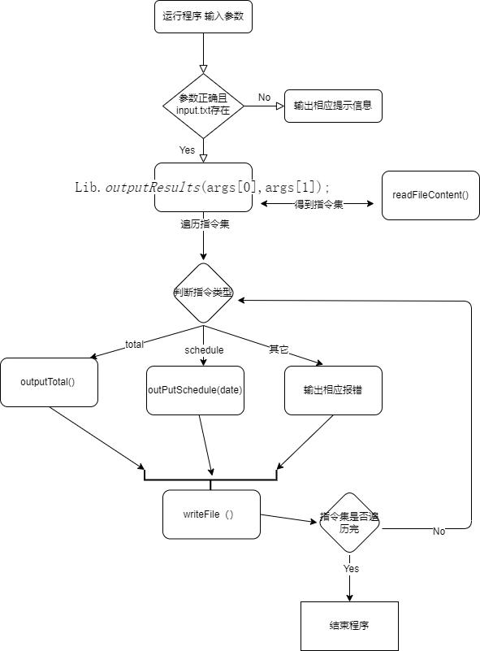

#left

算法的关键在于用正则表达式判断指令类型

## 关键代码展示

//判断指令类型  
 String pattern1 = "\\s*total\\s*";  
 String pattern2 = "\\s*schedule\\s*02(0[2-9]|1[0-9]|20)\\s*";  
 String pattern3 = "\\s*schedule\\s+.*";  
 String pattern4 = "\\s*schedule";  
 if (command.matches(pattern1)) {  
 return 1;  
 } else if (command.matches(pattern3)) {  
 if (command.matches(pattern2)) {  
 return 2;  
 } else {  
 return 0;  
 }  
 }else if (command.matches(pattern4)){  
 return 0;  
 } else if (!"".equals(command)) {  
 return -1; //处理错误指令  
 }  
 return -1;

//输出奖牌总榜(以String形式返回)  
 public static String outputTotal() {  
 if (TotalBean.map.get("total") == null) {  
 String jsonData = readJsonFile("src/data/total.json");  
 Gson gson = new Gson();  
 TotalBean totalBean = gson.fromJson(jsonData, TotalBean.class);  
 TotalBean.map.put("total", totalBean.data.toString());  
 }  
 return TotalBean.map.get("total");  
 }

//输出每日赛程(以String形式返回) date为指定日期"mmdd"  
 public static String outPutSchedule(String date) {  
 if (ScheduleBean.map.get("schedule" + date) == null) {  
 String jsonData = readJsonFile("src/data/schedule/" + date + ".json");  
 Gson gson = new Gson();  
 ScheduleBean sc = gson.fromJson(jsonData, ScheduleBean.class);  
 ScheduleBean.map.put("schedule" + date, sc.data.toString());  
 }  
 return ScheduleBean.map.get("schedule" + date);  
  
 }

## 性能改进

改进前

测试数据1：（每日赛程+总榜+五条错误指令）*40000 共一百万条指令 output.txt大小为2.56G

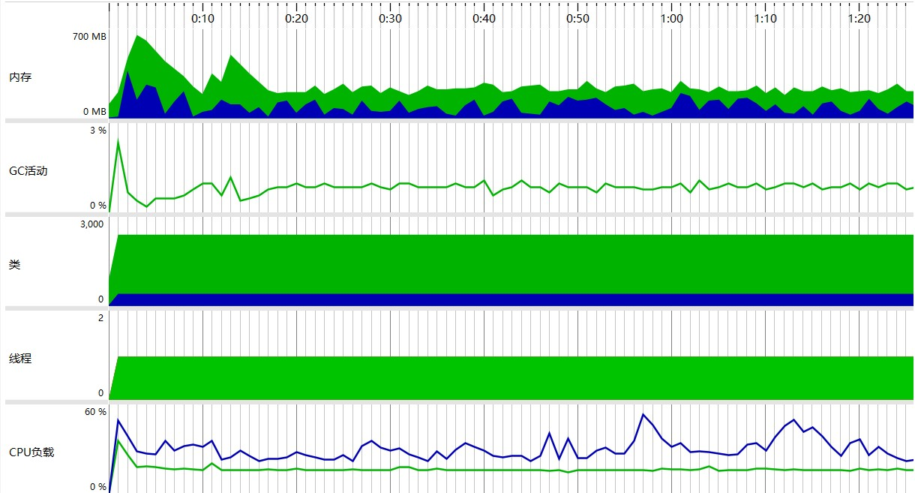

#left

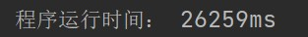

#left

可以看出运行速度很慢

改进思路：

1、由于每处理完一条指令就进行结果的写入，且每次调用写入函数都会进行IO流的打开关闭 ，

消耗时间比较多，改进方法：改写文件写入的函数，将BufferedWriter以参数形式传入文件写入函数，在指令开始处理前初始化BufferedWriter对象，所有结果输出完后关闭，这样BufferedWriter对象只需new一次。

2、当数据中有大量重复指令时每次读取json数据并用gson解析非常耗时，改进方法：使用hashmap存放输出结果，一条指令第一次处理时会将输出结果存至hashmap中，处理指令时先判断hashmap中有无相应数据，有则直接取，无则读取相应json并gson解析。

3、能用stringbuffer的地方尽量用。

改进后：

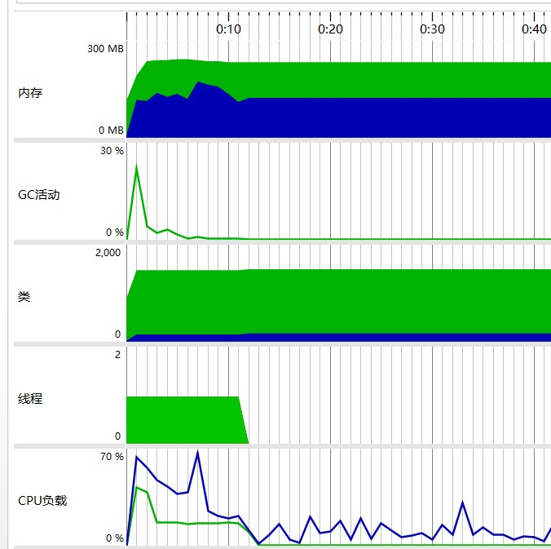

#left

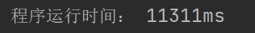

#left

测试数据2：（每日赛程+总榜+五条错误指令）*400000 共一千万条指令 output.txt大小为25.6G

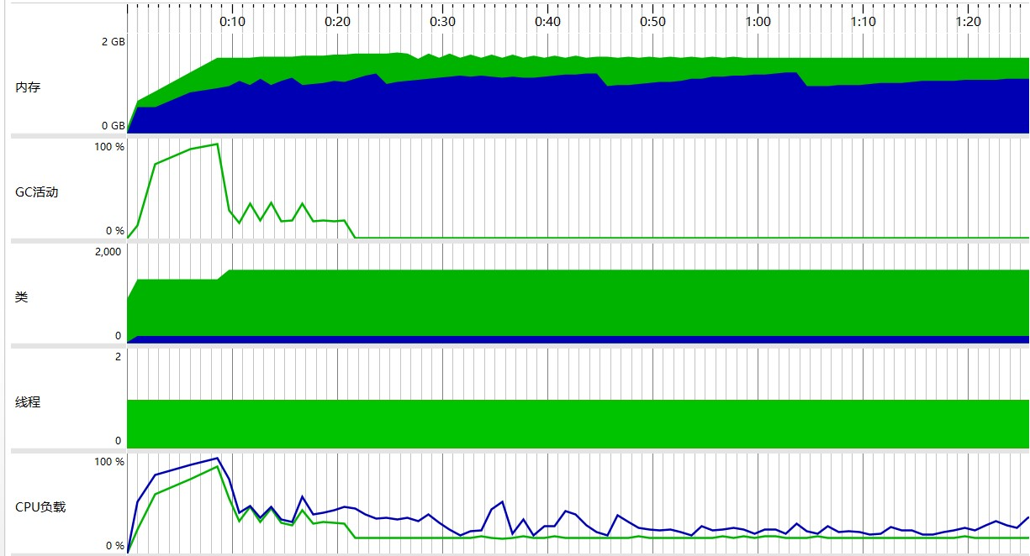

#left

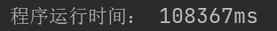

#left

## 单元测试

使用JUnit4进行单元测试

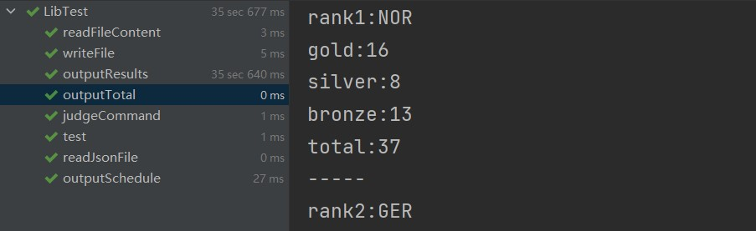

#left

判断指令类型函数的测试

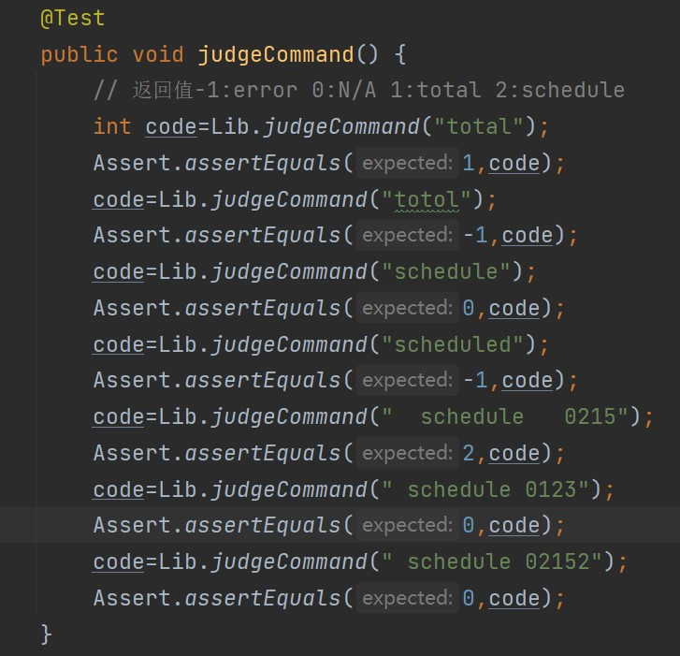

#left

输出总榜函数的测试

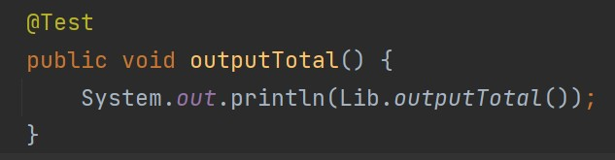

#left

输出指定日期函数的测试

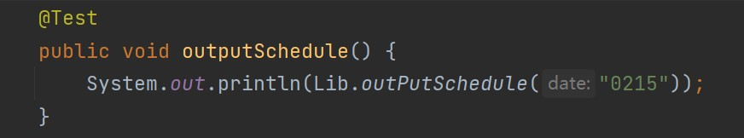

#left

对程序各种情况的测试

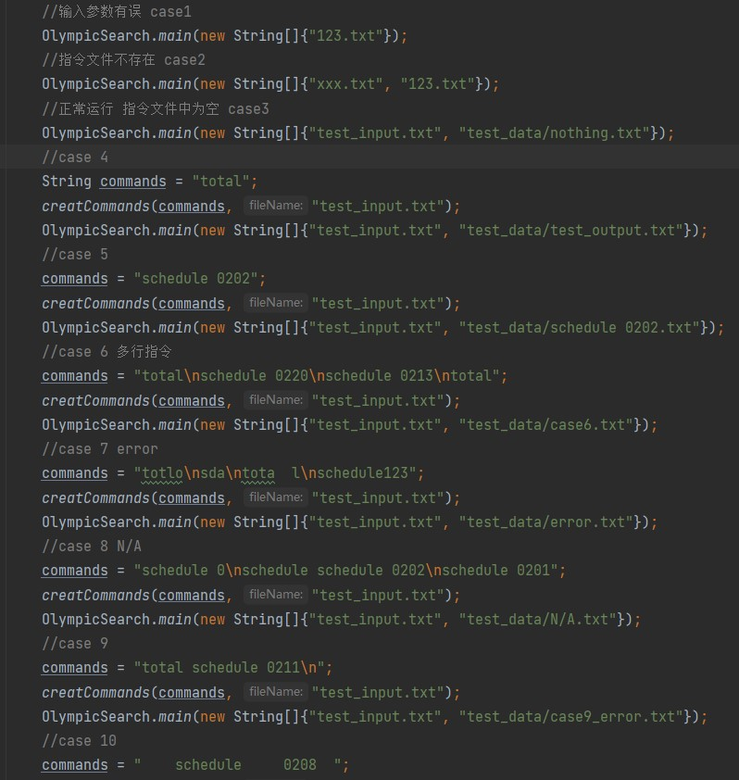

#left

代码覆盖率

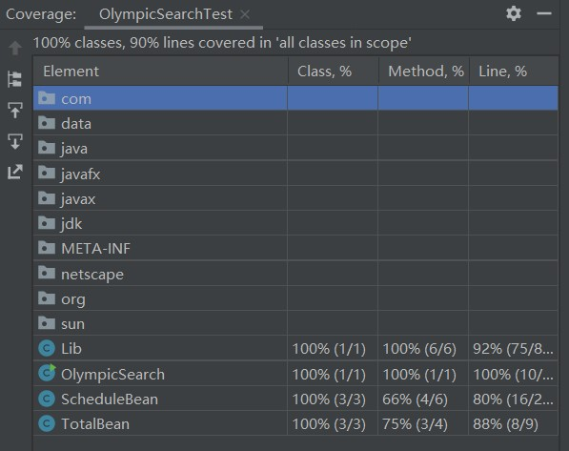

#left

## 异常处理

1、input.txt文件不存在或运行参数输入错误在main函数中处理，输出相应提示信息；

2、其它主要是文件读写异常，在相应的代码块中进行捕获并输出提示信息。

...

## 心得体会

1、之前没有接触过单元测试和性能分析，通过这次作业对单元测试和性能分析有了初步了解。

2、花在需求分析和设计的时间较少，写一点改一点，导致写代码时效率不高。

# 软件工程实践结对作业一

# 软件工程实践结对作业一

| 这个作业属于哪个课程 | [2022年福大-软件工程;软件工程实践-W班](https://bbs.csdn.net/forums/se-se_practice) |
| --- | --- |
| 这个作业要求在哪里 | [软件工程实践结对作业一](https://bbs.csdn.net/topics/605092113) |
| 结对学号 | 081900101、041901511 |
| 这个作业的目标 | 结对合作，设计一套方案， 完成冬奥专栏的原型设计 |
| 其他参考文献 | [2022.cctv.com](https://2022.cctv.com/index.shtml?spm=C73465.PLifElqJC31c.EMGiru2RQM4B.1)，[Axure中文学习网](https://www.axure.com.cn/axure/course) |

软件工程实践寒假作业  
 1、准备工作   
 1.1 上传截图  
 1.2 [仓库地址](https://gitcode.net/weixin_45982141/041901511)  
 2、回首过去  
 2.1 当初为什么选择软件工程这个专业？  
 2.2 当初对软件工程这个专业的期待和想象是什么？  
 2.3 当初希望自己是如何投入这个专业的学习的？曾经做过什么准备，或者立下过什么FLAG吗？  
 3、立足当下  
 个人简历  
 4、展望未来  
 4.1 问题与思考  
 4.2 你未来的职业规划是什么？  
 4.3 对于软件工程实践课程，你有什么理解和期望？  
 5、思维导图和学习路线  
 5.1 思维导图  
 5.2 学习路线  
软件工程实践第二次作业  
 Gitcode项目地址  
 PSP表格  
 解题思路描述  
 问题1 爬取数据  
 问题2 解析Json  
 问题3 指令读取与结果输出  
 接口设计和实现过程  
 关键代码展示  
 性能改进  
 单元测试  
 异常处理  
 心得体会  
软件工程实践结对作业一  
软件工程实践结对作业一  
一、结对过程  
 1.1 寻找结对对象  
 1.2 原型设计互动  
 1.3 协同开发记录  
 1.4 相互评价  
二、 PSP表格与效能分析  
 2.1、 PSP表格  
 2.2、效能分析  
 2.3、 NABCD  
 2.3.1 N，需求  
 2.3.2 A，做法  
 2.3.3 B，好处  
 2.3.4 C，竞争  
 2.3.5 D，推广  
三、 原型设计  
 3.1 设计工具  
 3.2 设计思想  
 3.3 设计成果  
 3.3.1 原型网址  
 3.3.2 原型介绍  
 3.3.2.1 地图  
 3.3.2.2 总榜  
 3.3.2.3 项目  
 3.3.2.4 日况  
 3.3.2.5 历史  
四、困难及解决方法  
 4.1 困难描述  
 4.2 解决方法  
软件工程实践结对作业二  
 @[TOC]  
一、 git仓库链接和代码规范链接  
 1.1 git仓库地址  
 1.2 项目地址  
 1.3 代码规范地址  
二、 PSP表格  
 2.1、   
三、 成品展示  
 3.1 基础功能  
 3.1.1 功能1：奖牌总榜  
 3.1.2 功能2：每日赛程  
 3.1.3 功能3：奖牌地图  
 3.2 附加功能  
 3.2.1 附加功能1：详细赛况  
 3.2.2 附加功能2：冬奥项目  
 3.2.3 附加功能3：冬奥历史  
四、 结对讨论过程描述  
五、 设计实现过程  
 功能结构图  
 5.1 持久层  
 5.2 业务层  
 5.3 控制器层  
六、 代码说明  
 6.1 后端  
 6.2 前端  
七、 心路历程和收获  
 7.1 心路历程  
 7.2 收获  
八、 评价结对队友  
软件工程实践——软件评测  
第一部分 调研，评测  
 Bug严重性量化标准  
 1 CSDN问答  
 1.1 体验  
 1.1.1 介绍和使用软件  
 1.1.2 优缺点分析  
 1.1.3 对产品有什么改进意见？  
 1.2 BUG  
 1.2.1 Bug发生时的测试环境  
 1.2.1 Bug的可复现性及具体复现步骤  
 1.2.3 Bug具体情况描述  
 1.2.4 Bug分析  
 1.2.5 Bug反馈  
 1.3 结论  
 2 Stack Overflow  
 2.1 体验  
 2.1.1 介绍和使用软件  
 2.1.2 优缺点分析  
 2.1.3 对产品有什么改进意见？  
 2.2 BUG  
 2.2.1 Bug发生时的测试环境  
 2.2.2 Bug的可复现性及具体复现步骤  
 2.2.3 Bug具体情况描述  
 2.2.4 Bug分析  
 2.2.5 Bug反馈  
 2.3 结论  
 3 SegmentFault  
 3.1 体验  
 3.1.1 介绍和使用软件  
 3.1.2 优缺点分析   
 3.1.3 对产品有什么改进意见？  
 3.2 BUG  
 3.2.1 Bug发生时的测试环境  
 3.2.2 Bug的可复现性及具体复现步骤  
 3.2.3 Bug具体情况描述  
 3.2.4 Bug分析  
 3.2.5 Bug反馈  
 3.3 结论  
 4 采访  
第二部分 分析  
 开发时间估计  
 同类产品对比排名  
 软件工程方面的建议  
 BUG存在的原因分析  
第三部分 建议和规划  
 市场概况  
 市场现状  
 产品规划  
Spring Security实现记住我功能  
 技术概述  
 技术详述  
 流程图  
 1、配置数据源、导入依赖  
 2、修改配置类  
 3、创建persistent_logins 的表  
 遇到的问题和解决过程  
 总结  
 参考文献、参考博客  
道阻且长，行则将至。  
课程回顾与总结  
 问题链接   
 新的分析  
 新的问题  
 每个阶段收获最大的知识或能力  
 理解与心得  
 自我评分  
个人技术总结

# 一、结对过程

## 1.1 寻找结对对象

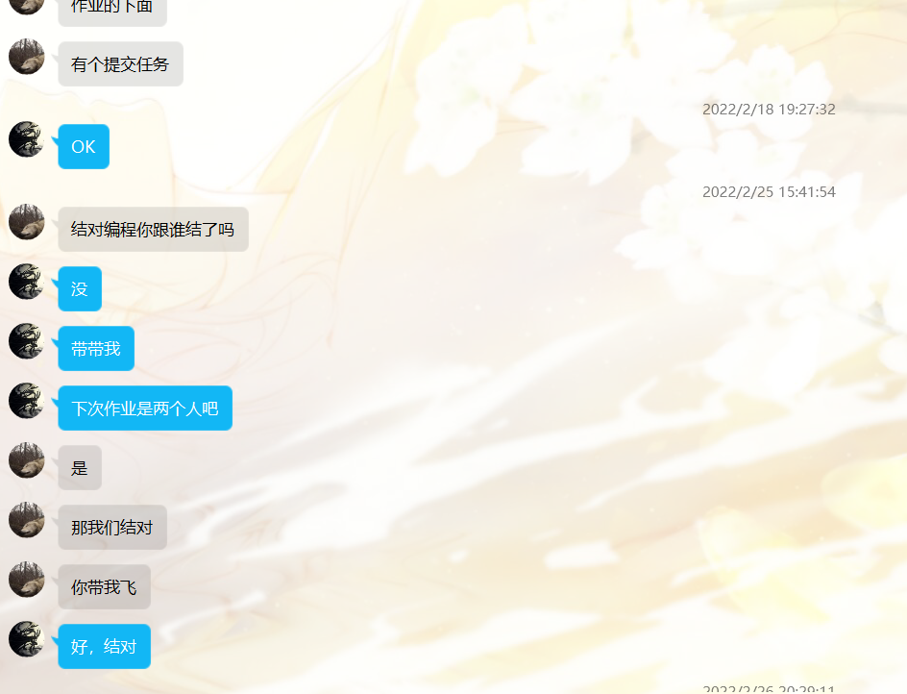

#left

## 1.2 原型设计互动

晚上拍的所以有点黑

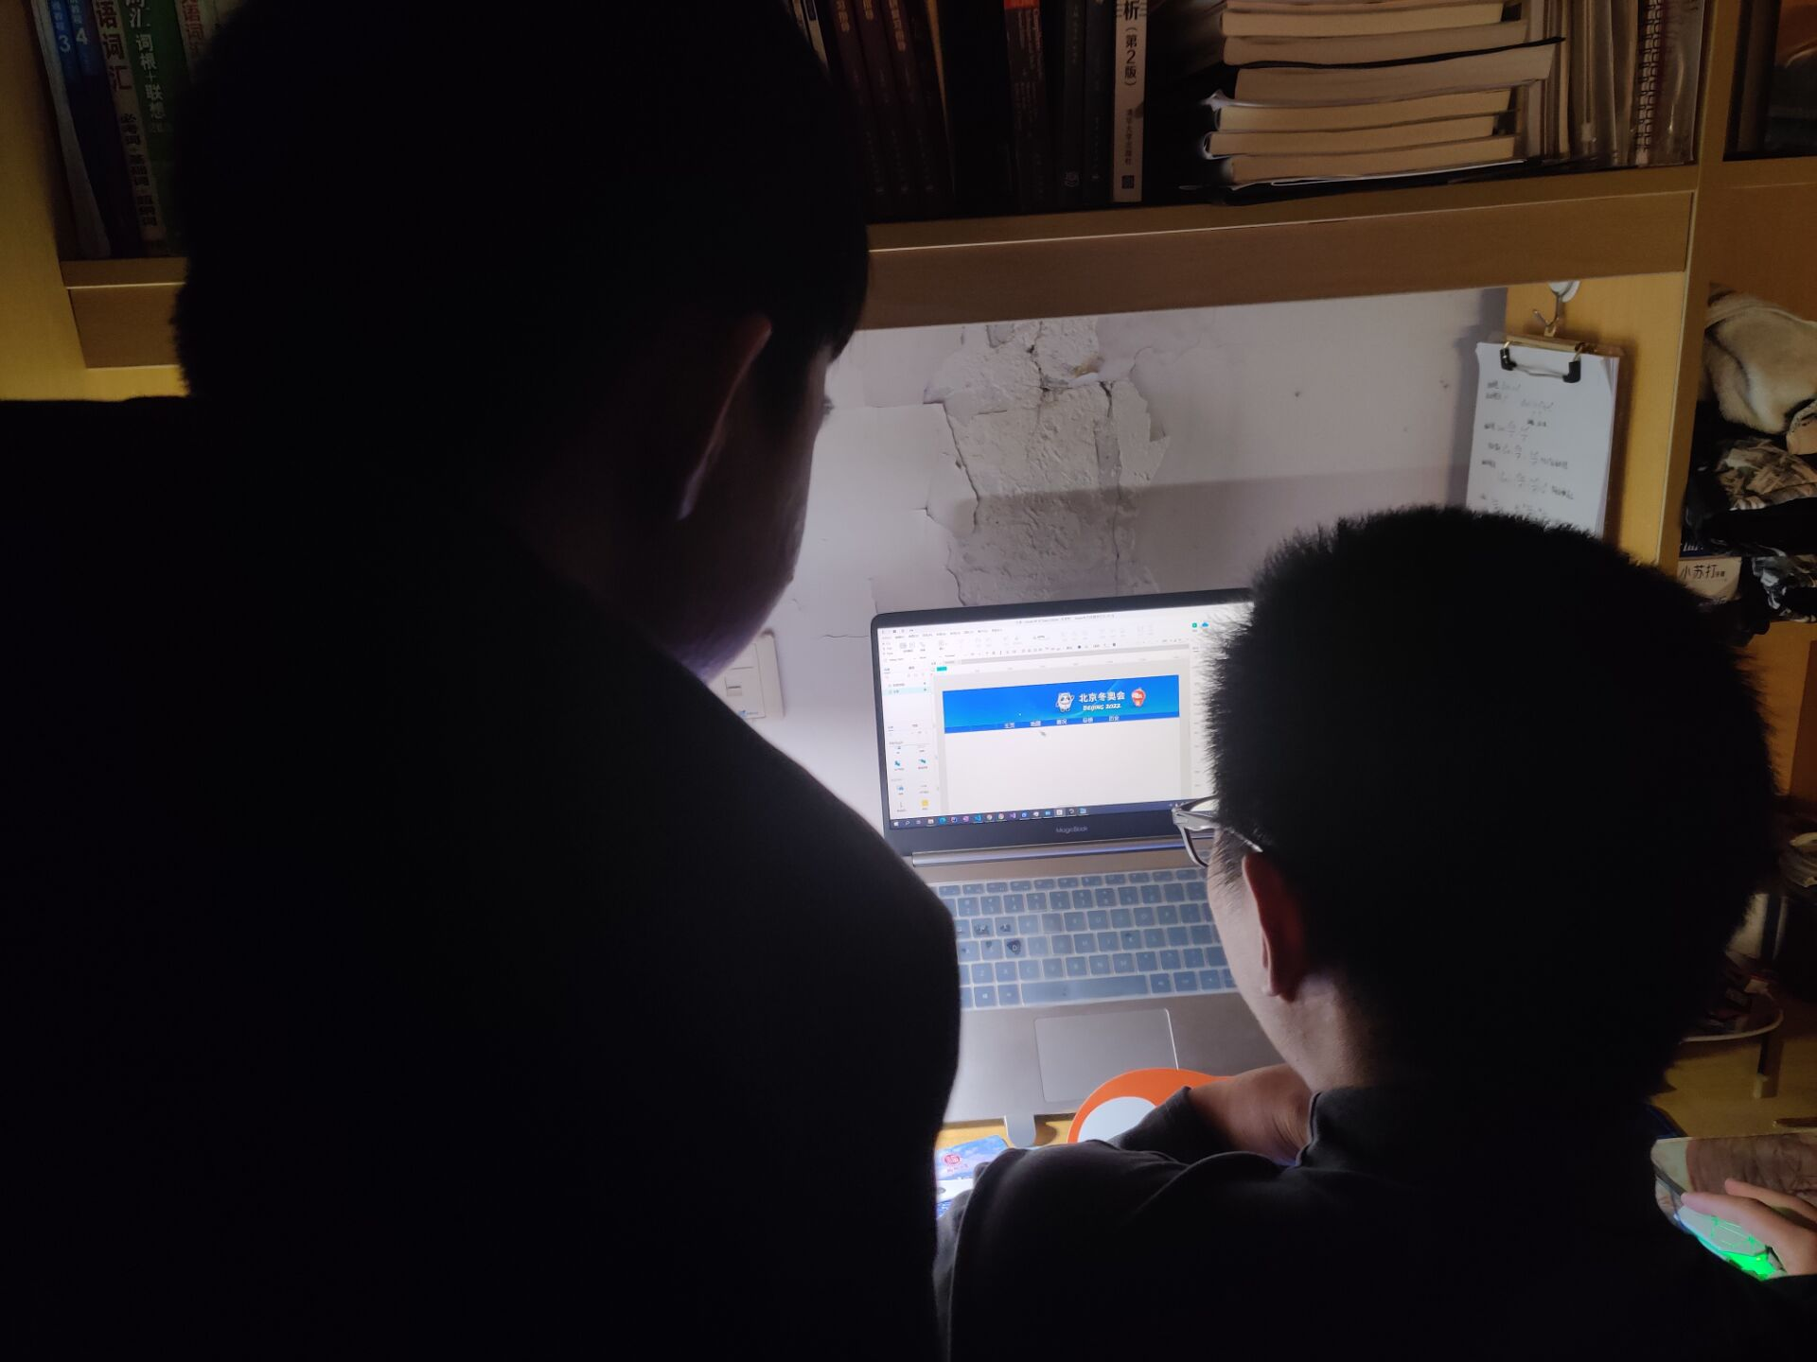

#left

## 1.3 协同开发记录

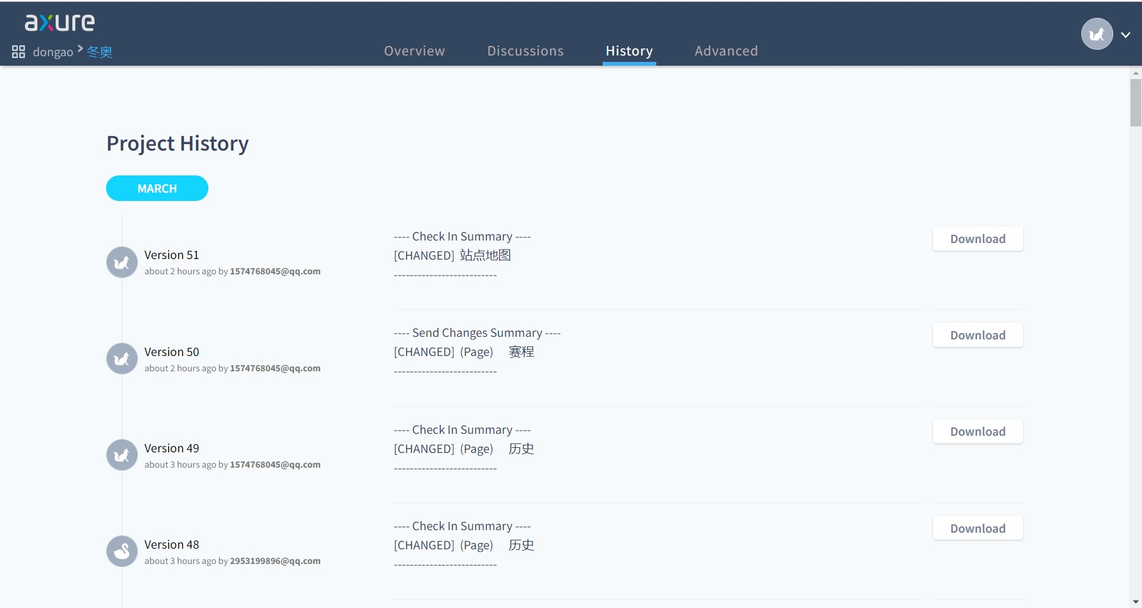

#left

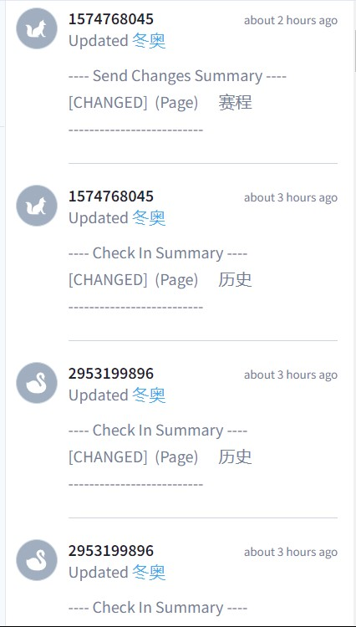

#left

## 1.4 相互评价

陈炜对张晋铭  
做事认真严谨，负责任，遇到困难上百度，解决了很多难题。时间把控能力极强，Axure信手拈来

张晋铭对陈炜  
工作效率高，讨论积极，合作非常愉快。

# 二、 PSP表格与效能分析

## 2.1、 PSP表格

| Personal Software Process Stages | 预估耗时（分钟） | 实际耗时（分钟） |
| --- | --- | --- |
| 计划 | 30 | 20 |
| - 估计这个任务需要多少时间 | 30 | 20 |
| 原型设计 | 430 | 580 |
| - 需求分析 | 30 | 20 |
| - 确认分工 | 20 | 20 |
| - 学习原型设计工具 | 60 | 100 |
| - 界面原型设计 | 300 | 420 |
| - 复审 | 20 | 20 |
| 合计 | 450 | 600 |

## 2.2、效能分析

**学习原型设计工具**：中途更换设计工具在一定程度上拖慢了进度，增加了学习原型设计工具的时间。  
再加上第一次接触这类工具，上手比较慢，在网上学习教程花费大量时间。  
**界面原型设计**：细节的设计，以及素材的搜集和采用讨论了较多时间。

## 2.3、 NABCD

### 2.3.1 N，需求

需求就是本次作业的要求

2022年初，北京冬奥会的各项赛事成为热门话题，全国大众对冬奥赛程、奖牌的关注度持续提高。有一家体育赛事网站每天都会提供当日的冬奥赛况，并记录各代表团的奖牌获取情况，上次的输出结果只是通过简单的文字来显示，不够直观、具体，对用户不够友好。因此在本次作业里，我们希望能设计一个平台，通过图表等形式来直观显示奖牌总榜、每日赛程，还可以查看具体某个项目的各个小场赛况。  
为解决现阶段的需求，该平台应至少具备以下功能：  
奖牌总榜  
可以查看各国代表团的奖牌数及最终排行，并通过一种形式高亮中国代表团。  
每日赛程  
展示各项目的详细赛程，显示比赛时间、大项名称、比赛名称、场馆等信息  
支持通过选择、切换比赛日期、项目、场馆的形式来筛选用户希望查看的赛程  
支持点击查看详细赛况  
详细赛况  
展示单项比赛的成绩公报，包含对应项目的参赛选手、得分、排行等比赛数据  
（因为不同项目的成绩形式不一样，可挑选至少3个你感兴趣的小项目来进行界面设计，例如：高山滑雪-女子滑降）  
奖牌地图  
以世界地图的形式直观地展示各个参赛国家的奖牌数  
在地图上使用不同的颜色代表大致的奖牌数区间，颜色深浅表示奖牌数的多少  
鼠标点击或移动到每个国家会高亮显示奖牌信息

### 2.3.2 A，做法

原先使用的工具是墨刀，不过由于不可抗力的原因所以改用Axure，事实证明效果还不错。  
对于作业的需求，我们考虑在多个界面中显示所有的信息，同时使用一个导航实现相互跳转。  
页面包括：奖牌地图、奖牌总榜、冬奥项目、每日赛程、冬奥历史。  
其中冬奥项目和冬奥历史属于需求外的内容。  
奖牌地图显示世界地图，鼠标悬停可以查看该国家的得奖详情，同时地图上方也显示了总的奖牌数。  
奖牌总榜显示所有国家的得奖情况。  
冬奥项目有子页面，用于显示具体项目的介绍信息。  
每日赛程也有子页面，用于显示根据用户的查询条件显示相应的比赛详情。  
冬奥历史显示历届的冬奥举办情况。

### 2.3.3 B，好处

图形化的界面使得奖牌的信息显示跟家直观，对于一般的用户而言想要查看情况只需访问网页即可，不需要代码执行，相对来说更加方便。  
同时，相比于某些满屏广告的网站，简洁的设计也能提升用户的使用体验  
我们设计的作品采用统一化的背景，同时用色也比较少，不至于显得眼花缭乱，蓝色的主题符合冬奥的气息。  
网站功能的设计易于使用，每个页面都有相同的导航栏相互跳转

### 2.3.4 C，竞争

主要的竞争压力来自于同专业的同学，大家的目标都是设计这样一个作品，因此设计的好坏就体现出来了。  
同时我们的网站设计参考的是官方网站，因此很难能设计出一个使用体验优于官方的作品。  
我们设计的网站偏向于不熟练使用网络的那部分人。没有特别花的界面，每个功能清清楚楚，一目了然，上手极快。  
与官方不同的是我们除去了众多的赞助商等细节，用户使用过程中不会产生反感

### 2.3.5 D，推广

社交媒体：在各大社交平台上发布信息和网站链接，具体描述我们设计的网站  
社交软件：在微信、QQ等主流社交软件内依托人际关系互相传播

# 三、 原型设计

## 3.1 设计工具

原先采用的工具是[墨刀](https://modao.cc/dashboard/ol0ferf7b6c9mjauk)，但是发现设计出来的效果不尽人意，特别是地图的表现，除了导入网页想不到其他办法。因此，我门后来改用[Axure Rp9](https://www.axure.com.cn/axure/course)，事实证明效果还是不错的

## 3.2 设计思想

设计的时候，我们考虑的是逐个页面完成需求

对于需求：

奖牌总榜  
可以查看各国代表团的奖牌数及最终排行，并通过一种形式高亮中国代表团。  
每日赛程  
展示各项目的详细赛程，显示比赛时间、大项名称、比赛名称、场馆等信息  
支持通过选择、切换比赛日期、项目、场馆的形式来筛选用户希望查看的赛程  
支持点击查看详细赛况  
详细赛况  
展示单项比赛的成绩公报，包含对应项目的参赛选手、得分、排行等比赛数据  
（因为不同项目的成绩形式不一样，可挑选至少3个你感兴趣的小项目来进行界面设计，例如：高山滑雪-女子滑降  
奖牌地图  
以世界地图的形式直观地展示各个参赛国家的奖牌数  
在地图上使用不同的颜色代表大致的奖牌数区间，颜色深浅表示奖牌数的多少  
鼠标点击或移动到每个国家会高亮显示奖牌信息

我们分别做的三个页面去显示相应是数据，分别是：总榜、赛程、地图。  
此外，我们还添加了项目和历史两个页面，一个显示冬奥项目信息，一个显示冬奥历史信息

## 3.3 设计成果

### 3.3.1 原型网址

[原型网址](https://ebxevy.axshare.com/start.html#id=epn2cg&p=%E9%A1%B9%E7%9B%AE)

### 3.3.2 原型介绍

#### 3.3.2.1 地图

地图是将SVG格式文件导入Axure中实现的，支持鼠标悬停在国家上面显示相应的信息，目前只有参与了冬奥的国家会有此效果。  
左上角是奖牌的总数

#### 3.3.2.2 总榜

总榜显示全部国家的得奖情况，由于这是原型设计，因此只给出前十个国家的得奖情况，不过强调了中国得奖的那行  
页面的显眼位置放置了中国的得奖情况。

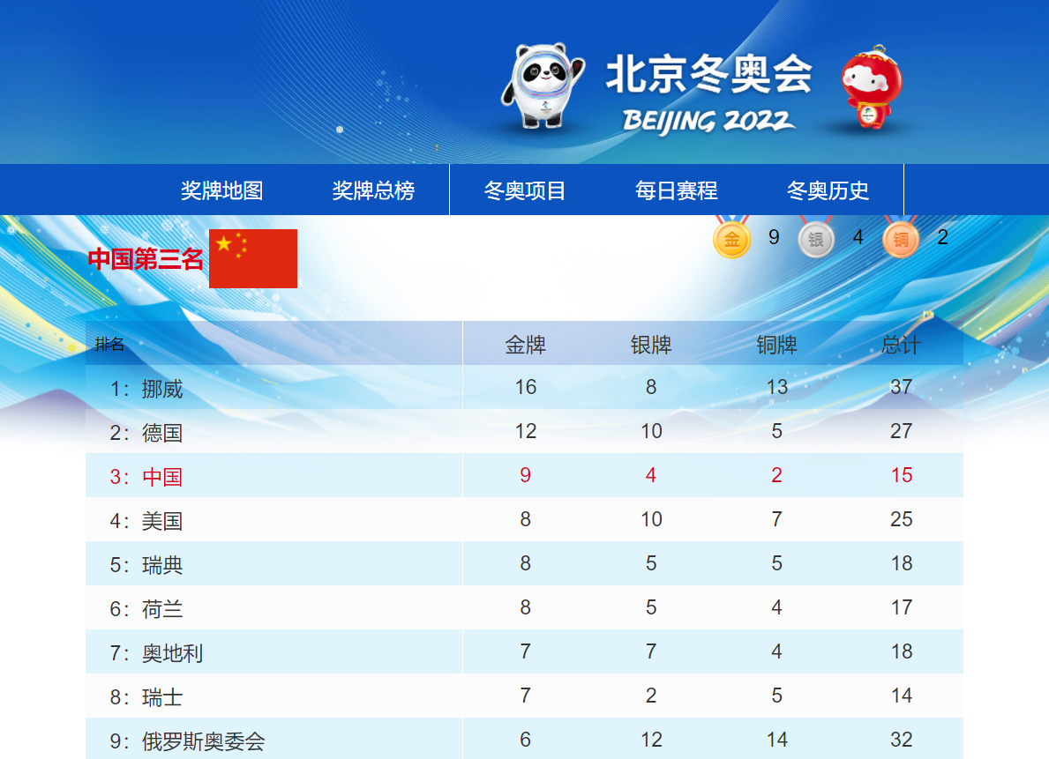

#left

#### 3.3.2.3 项目

项目页面显示冬奥项目的每个项目的详细知识，展示了高山滑雪、花样滑冰、越野滑冰三个项目，点击可以跳转到对应的子页面

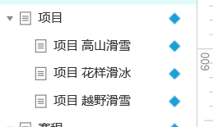

#left

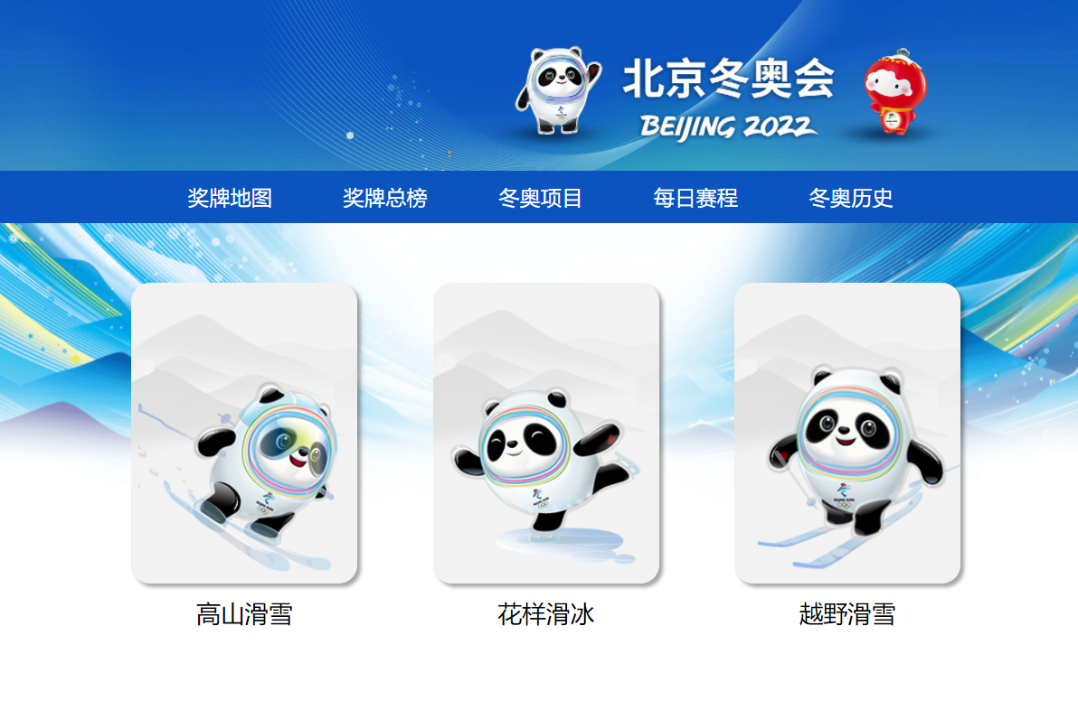

#left

高山滑雪介绍界面

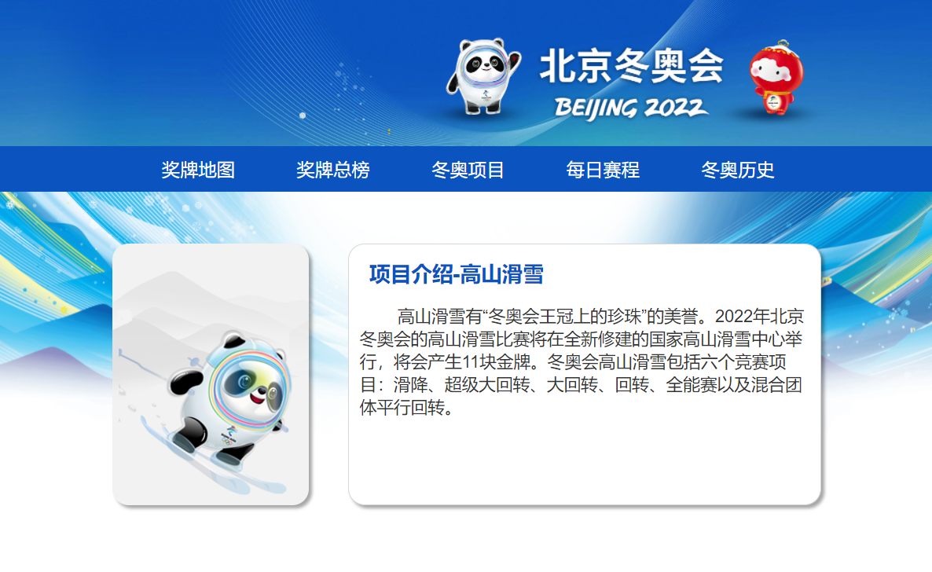

#left

#### 3.3.2.4 日况

每日赛程界面可以查询符合指定条件的比赛信息，点击详细赛况即可跳转到对应的界面查看

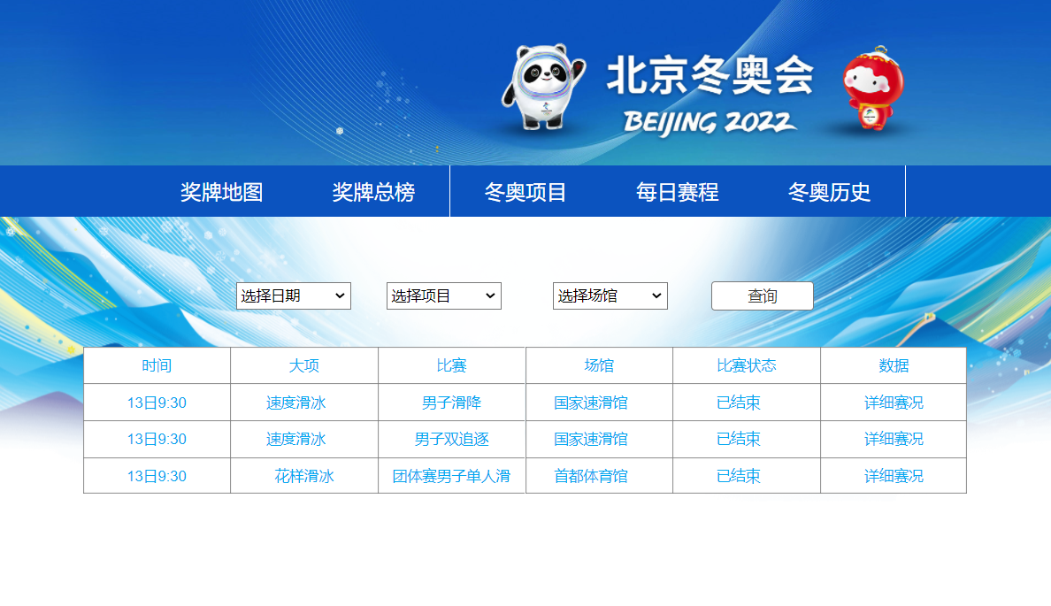

#left

男子滑降详情界面

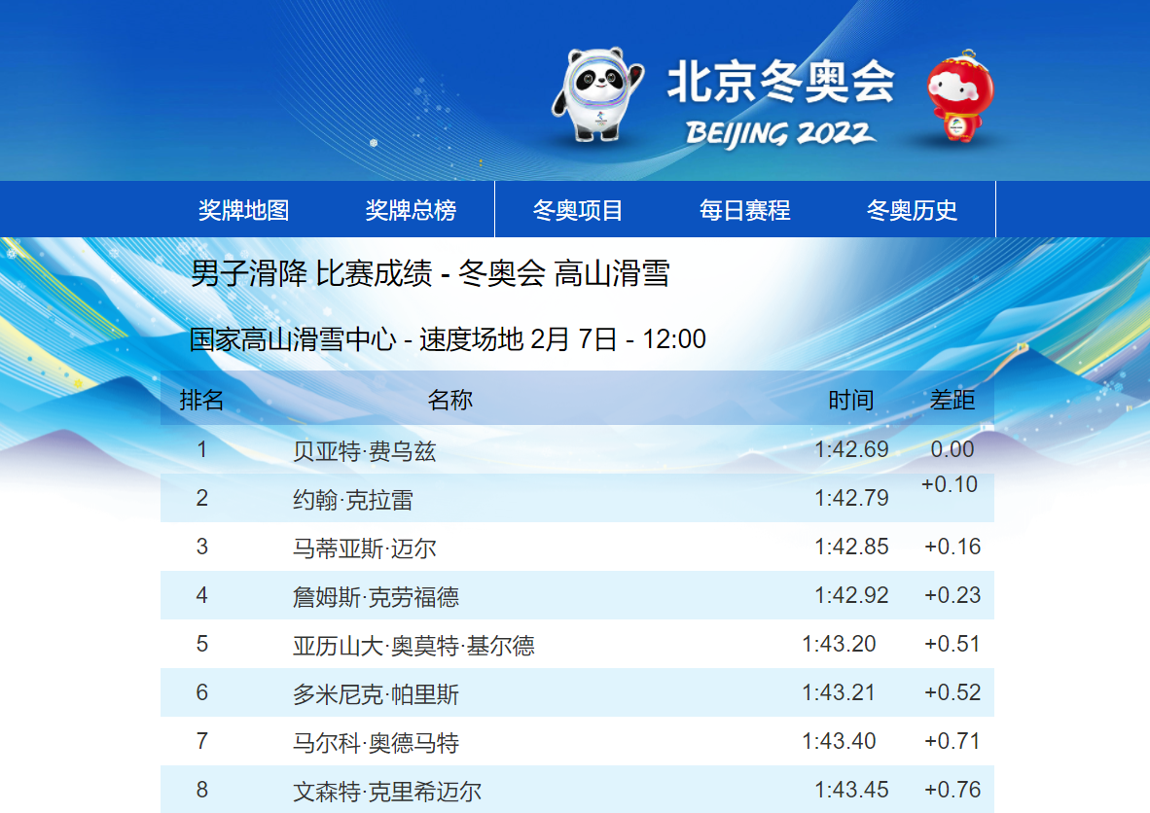

#left

#### 3.3.2.5 历史

我们额外增加了冬奥历史页面，此页面显示历届的冬奥历史信息，鼠标移到对应的年份上即可查看相应年份

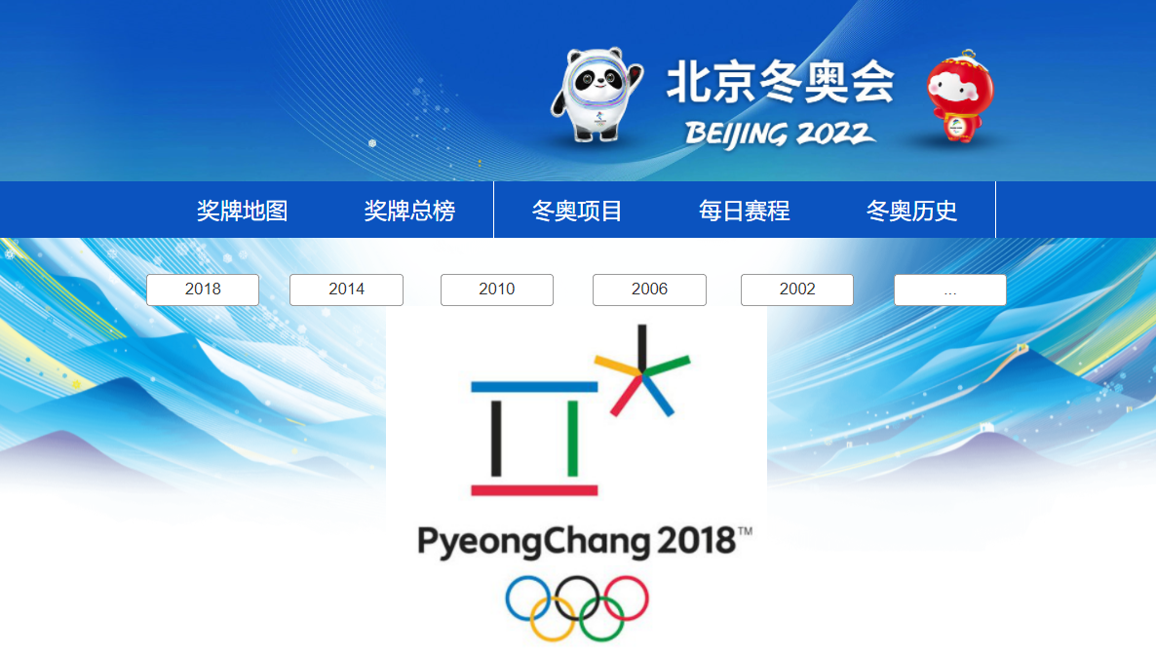

#left

# 四、困难及解决方法

## 4.1 困难描述

主要困难在于奖牌地图的实现，具体包括如何实现奖牌地图的交互操作，以及如何让不同国家根据奖牌数量对应不同颜色。  
其次，同一时间一个人开发效率太低了，需要一种能两人同时开发的方法

## 4.2 解决方法

一番查找资料后，将SVG格式的世界地图导入Axure并转换为形状，然后对相应的国家改变颜色，利用中继器实现交互（将鼠标移到或点击相应国家时高亮奖牌信息）  
使用了Axure的协同开发功能，两人加入同一个项目一起开发

# 软件工程实践结对作业二

| 这个作业属于哪个课程 | [2022年福大-软件工程;软件工程实践-W班](https://bbs.csdn.net/forums/se-se_practice) |
| --- | --- |
| 这个作业要求在哪里 | [软件工程实践结对作业二](https://bbs.csdn.net/topics/605307940) |
| 结对学号 | 081900101、041901511 |
| 这个作业的目标 | 结对合作，完成冬奥专栏的编程设计，并部署到云服务器上 |
| 其他参考文献 | [2022.cctv.com](https://2022.cctv.com/index.shtml?spm=C73465.PLifElqJC31c.EMGiru2RQM4B.1) |

## @[TOC]

# 一、 git仓库链接和代码规范链接

## 1.1 git仓库地址

[gitcode地址](https://gitcode.net/qq_46107070/pairproject)

## 1.2 项目地址

[冬奥](http://47.98.250.58:8081/bdd/)

## 1.3 代码规范地址

[代码规范](https://google.github.io/styleguide/javaguide.html)

# 二、 PSP表格

## 2.1、

| Personal Software Process Stages | 预估耗时（分钟） | 实际耗时（分钟） |
| --- | --- | --- |
| 计划 | 10 | 10 |
| 估计这个任务需要多少时间 | 1500 | 1580 |
| 需求分析 | 15 | 5 |
| 确认分工 | 5 | 5 |
| 约定代码规范 | 20 | 15 |
| 学习springboot | 420 | 240 |
| 地图 | 120 | 240 |
| 总榜 | 60 | 90 |
| 冬奥项目（包含每个项目详情） | 180 | 240 |
| 每日赛程 （CRUD） | 600 | 560 |
| 冬奥历史 （实现会徽自动切换） | 120 | 300 |
| 复审 | 20 | 20 |
| 合计 | 1570 | 1715 |

# 三、 成品展示

## 3.1 基础功能

### 3.1.1 功能1：奖牌总榜

查看各国代表团的奖牌数及最终排行，其中中国的获奖情况特别放在总榜的上面  
数据来源于官方网站

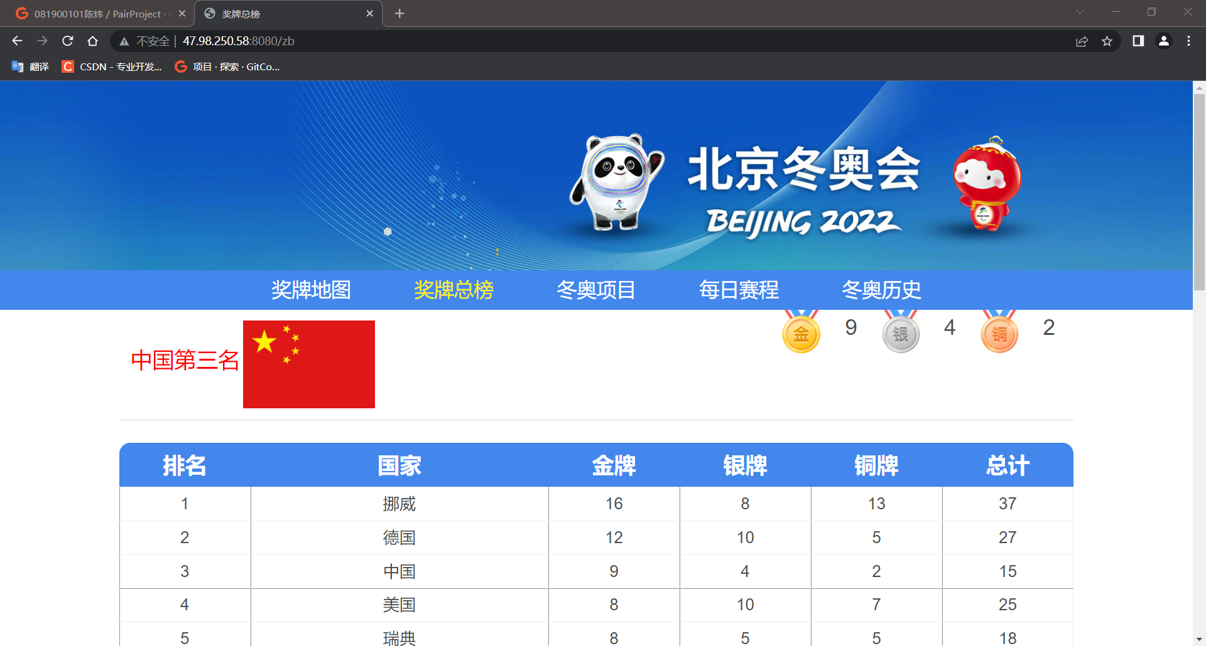

#left

### 3.1.2 功能2：每日赛程

展示各项目的详细赛程，显示比赛时间、大项名称、比赛名称、场馆等信息  
支持通过选择、切换比赛日期、项目、场馆的形式来筛选用户希望查看的赛程  
数据来自于服务器的数据库

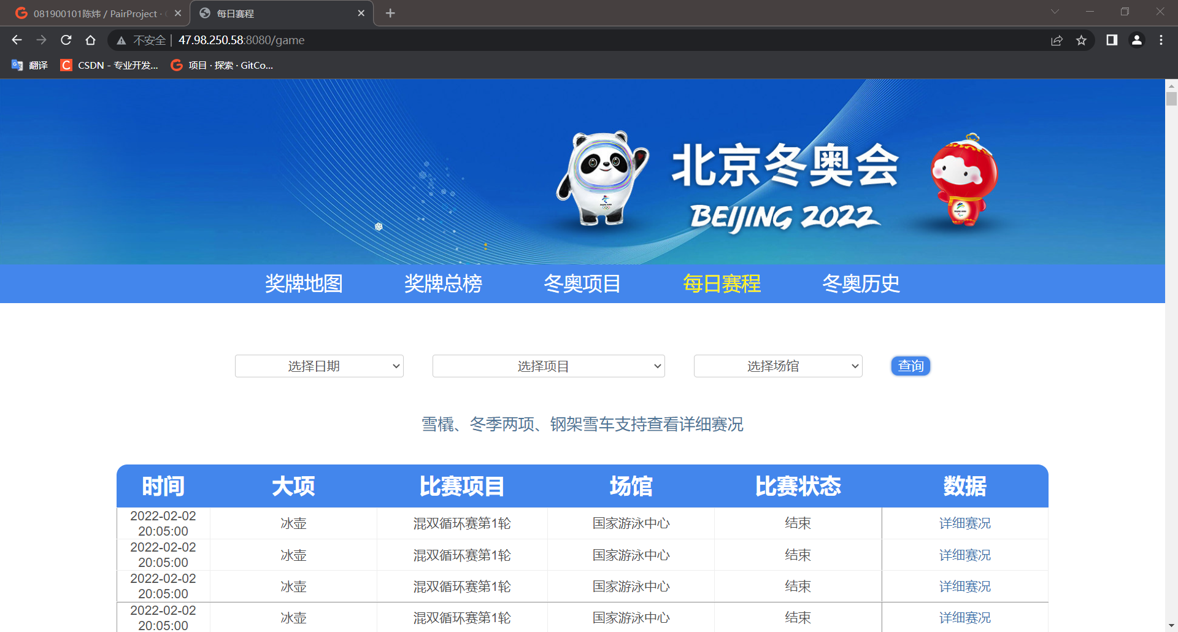

#left

### 3.1.3 功能3：奖牌地图

以世界地图的形式直观地展示各个参赛国家的奖牌数  
在地图上使用蓝色代表大致的奖牌数区间，颜色深浅表示奖牌数的多少，一共三个等级  
鼠标点击或移动到每个国家会高亮显示奖牌信息

为了方便过审这里不放图了，详情点击：[冬奥](http://47.98.250.58:8080/medalMap)

## 3.2 附加功能

### 3.2.1 附加功能1：详细赛况

展示单项比赛的成绩公报，包含对应项目的参赛选手、得分、排行等比赛数据  
由于不同项目的成绩形式不一样，因此我们这里只提供**雪橇、冬季两项、钢架雪车**的详细赛况查询

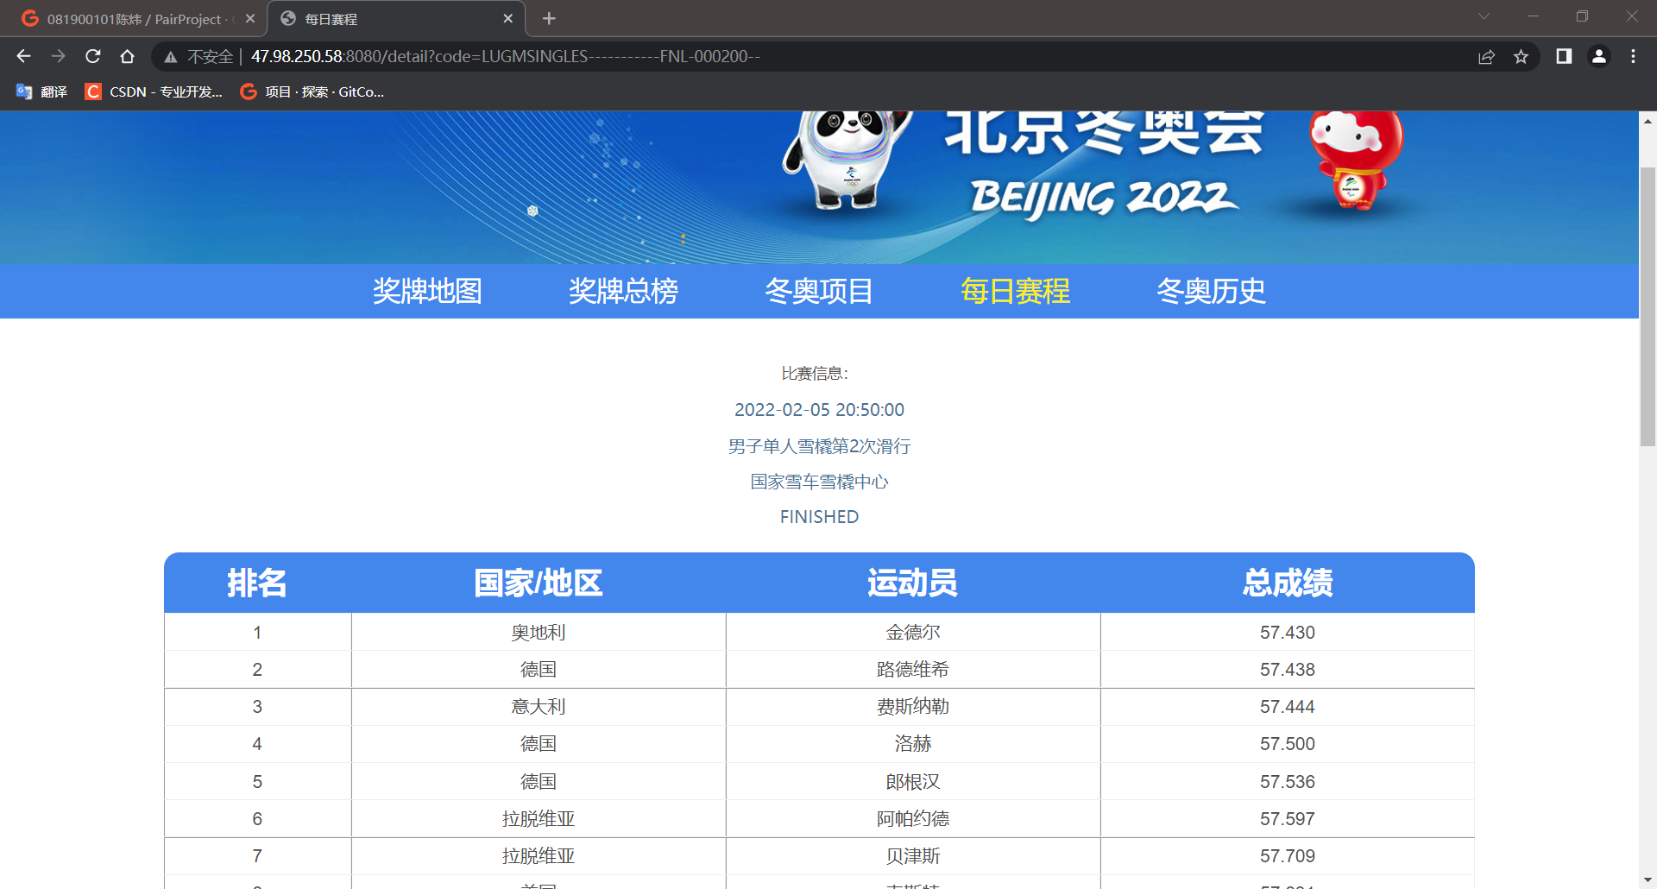

#left

### 3.2.2 附加功能2：冬奥项目

介绍本次冬奥举办的项目的具体介绍  
每个卡片点进去就会展示该项目的介绍，再次点击该卡片就会返回冬奥项目页面

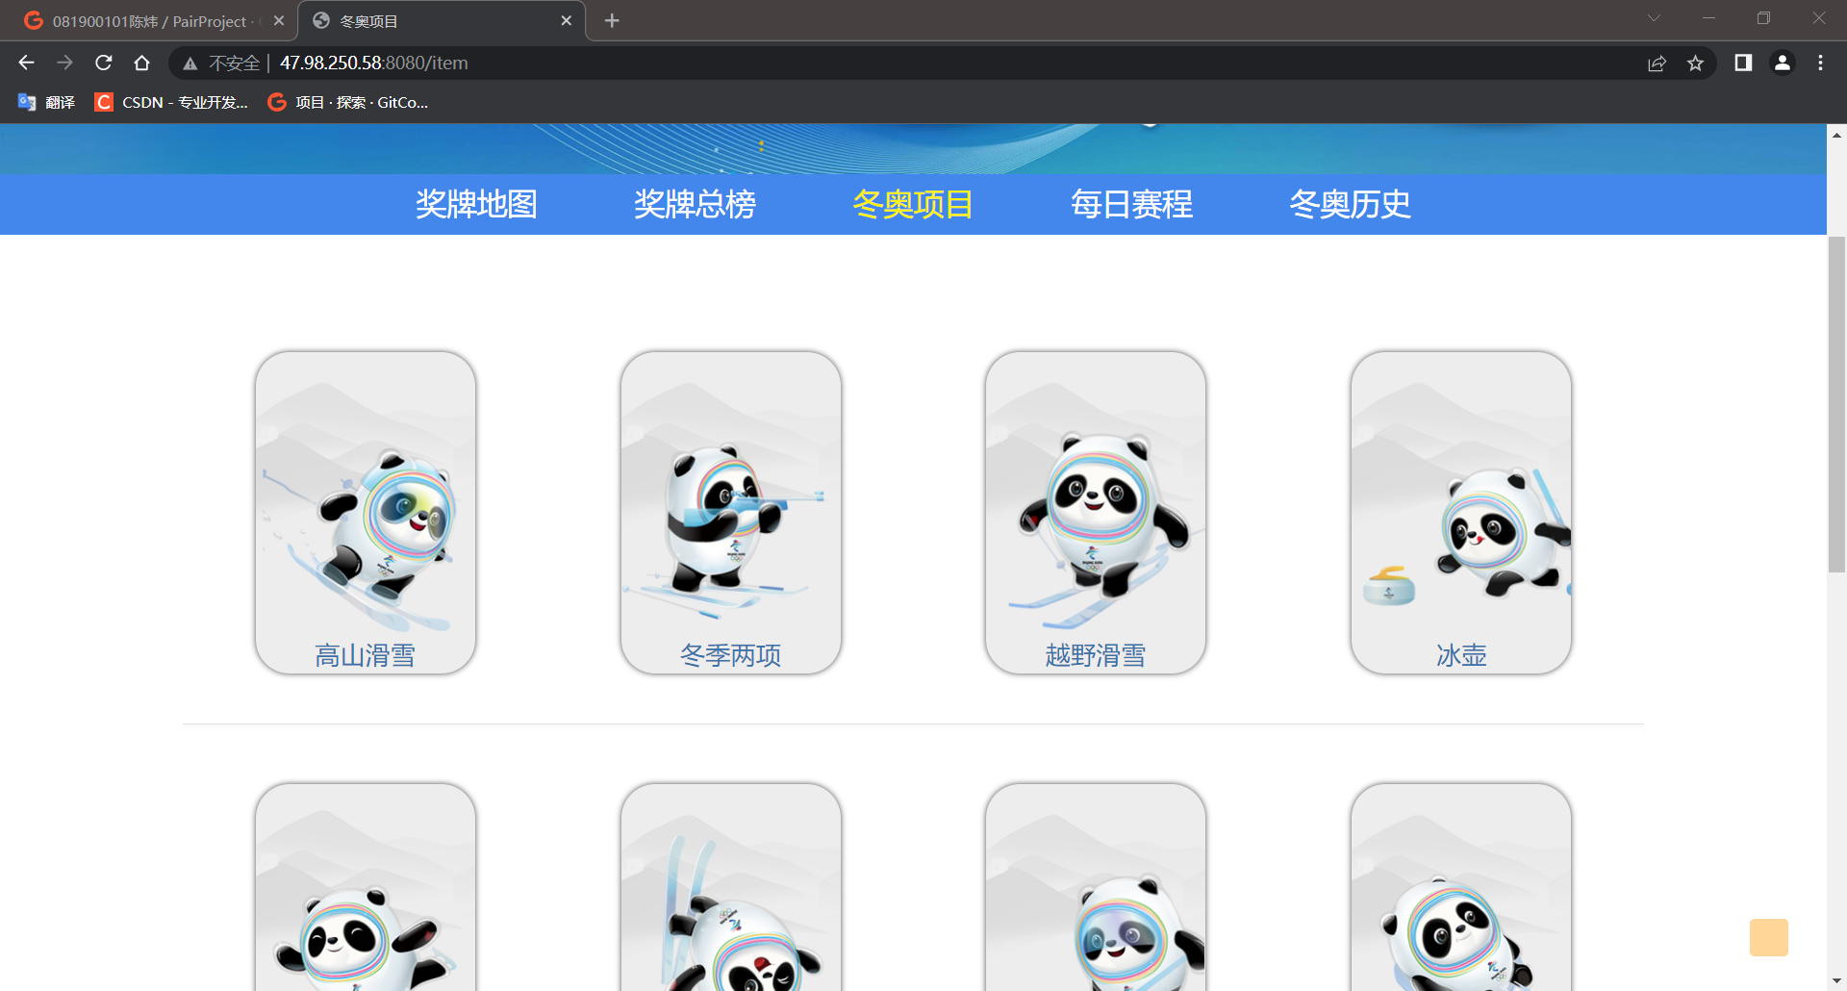

#left

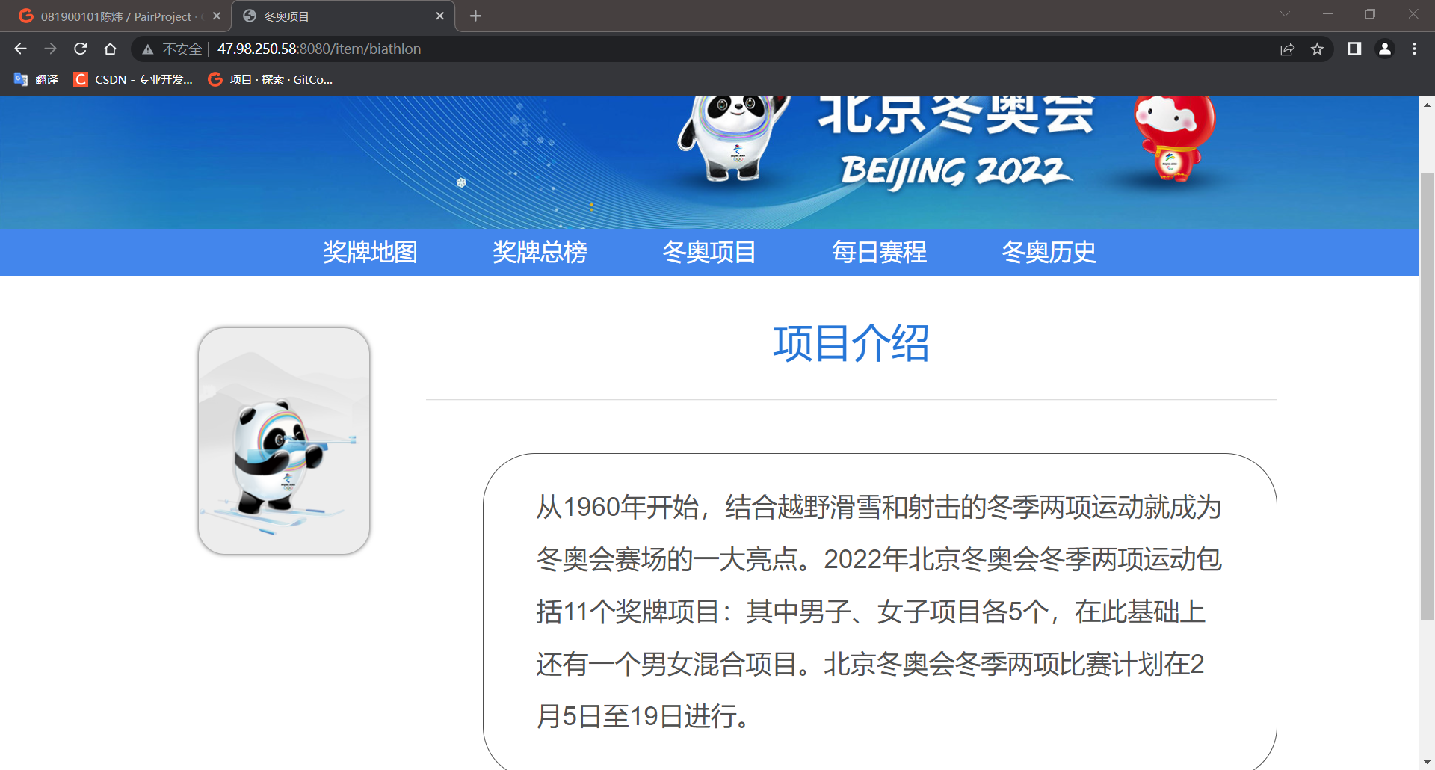

#left

### 3.2.3 附加功能3：冬奥历史

专门介绍每届冬奥的吉祥物，吉祥物图片来自网络。  
同时也展示冬奥历史以来的会徽，会徽可自动切换，每4秒切换一次。

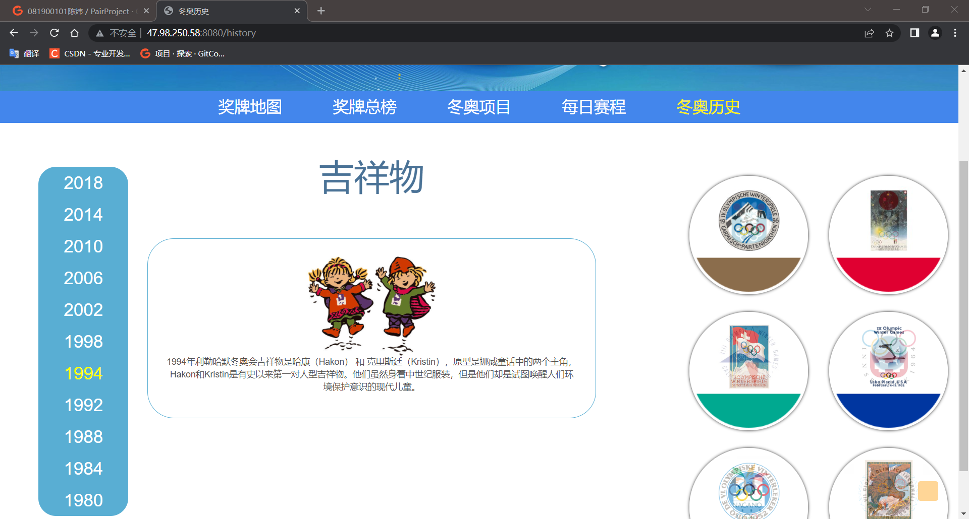

#left

# 四、 结对讨论过程描述

仔细分析需求后，我们决定基本按照原型设计进行代码开发。

前端选择的是html + JavaScript + css，无框架支持。

后端原本打算使用ssm整合模式进行开发，但考虑到服务器需要安装Tomcat，安装步骤繁琐且易出错，所以改成  
使用 Springboot + Mybatis

原本打算在线获取官网数据，解析并返回。由于作业有数据持久化的要求，故我们把官网的数据存入mysql中供增删改查

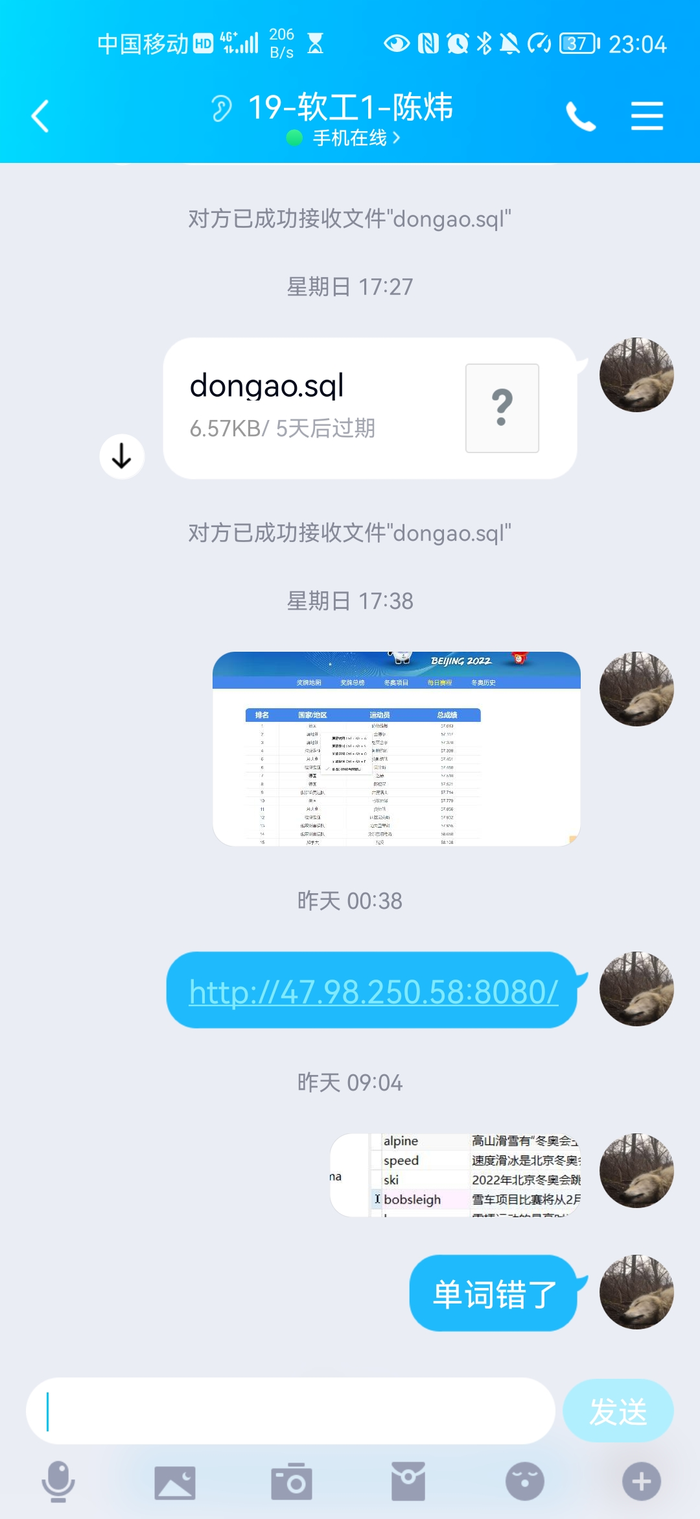

#left

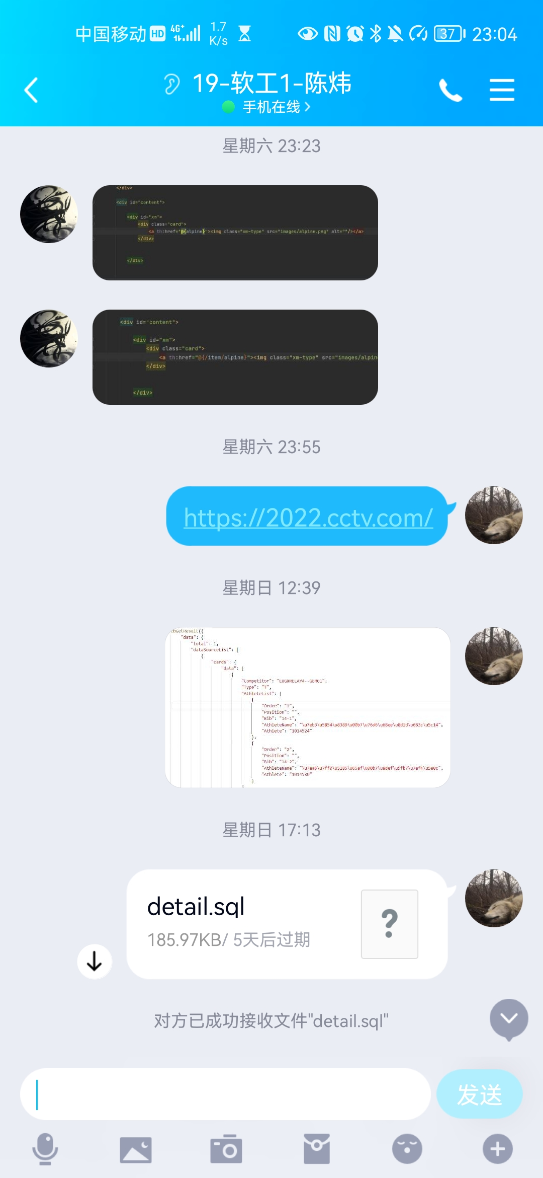

#left

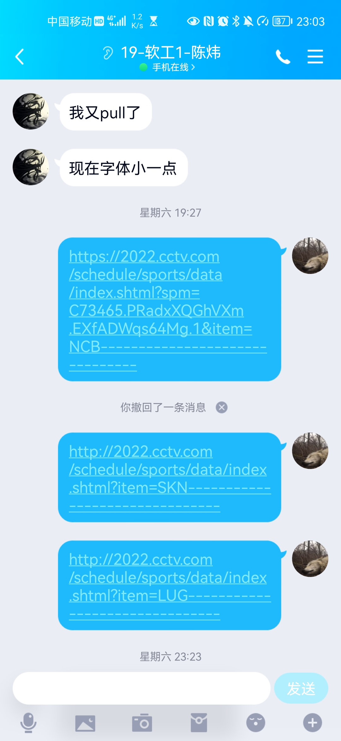

#left

# 五、 设计实现过程

### 功能结构图

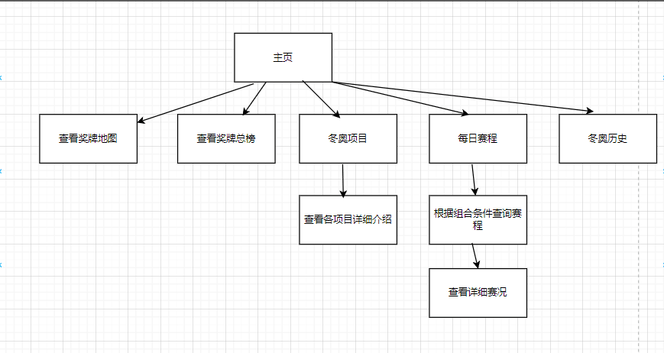

#left

建立项目结构

持久层、业务层、控制器层

### 5.1 持久层

1.爬取所需要的数据并导入数据库

2.利用mybatis逆向工程生成相应代码

### 5.2 业务层

1 创建接口

创建IXxxService接口，添加抽象方法。

2 创建接口的实现类

创建XxxServiceImpl类，使用@Service(“xxxService”)对类注解，声明private XxxMapper xxxMapper成员，并使

用@Autowired注解，实现IXxxService，实现抽象方法。

### 5.3 控制器层

1.创建相应Controller

2.根据前端传参方式(GET POST)及请求路径编写方法

# 六、 代码说明

使用mybatis逆向工程根据数据库表生成相应实体类和mapper类，编写相应service实现查询功能，在controller层根据request参数调用service得到相应数据，最后返回前端，使用thymeleaf解析视图。

### 6.1 后端

controller层

/**  
 * 根据请求参数查询赛程并返回  
 * @param params  
 * @param model  
 * @return  
 */  
@RequestMapping("/game")  
public String selectGame(@RequestParam Map<String, String> params, Model model) {  
 params.forEach((s, s2) -> System.out.println(params.get(s)));  
 List<Game> games = gameService.selectGameBy(params.get("date"), params.get("game"),  
 params.get("venuename"));  
 model.addAttribute("gamelist", games);  
 //数据回显  
 model.addAttribute("data", params.get("date"));  
 model.addAttribute("game", params.get("game"));  
 model.addAttribute("venuename", params.get("venuename"));  
 return "schedule";  
}  
  
/**  
 * 根据单项比赛查询详细赛况  
 * @param code  
 * @param model  
 * @return  
 */  
@RequestMapping("/detail")  
public String getDetail(@Param("code") String code,Model model){  
 List<Game> games = gameService.selectGameByCode(code);  
 List<Detail> detail = detailService.getDetail(code);  
 model.addAttribute("detaillist",detail);  
 model.addAttribute("game",games.get(0));  
 return "detail";  
}

service层

/**  
 * 根据比赛documentcode查询相应详细赛况  
 * @param code  
 * @return  
 */  
@Override  
public List<Detail> getDetail(String code) {  
 DetailExample example = new DetailExample();  
 example.createCriteria().andCodeEqualTo(code);  
 List<Detail> details = mapper.selectByExample(example);  
 return details;  
}

/**  
 * 根据组合条件查询赛程  
 * @param data  
 * @param itemname  
 * @param venuename  
 * @return  
 */  
@Override  
public List<Game> selectGameBy(String data, String itemname, String venuename) {  
 GameExample example = new GameExample();  
 Criteria criteria = example.createCriteria();  
 if (data != "") {  
 criteria.andStartdatecnLike("%" + data + "%");  
 }  
 if (itemname != "") {  
 criteria.andItemcodenameEqualTo(itemname);  
 }  
 if (venuename != "") {  
 criteria.andVenuenameEqualTo(venuename);  
 }  
 return gameMapper.selectByExample(example);  
}

@Service  
public class ItemServiceImpl implements ItemService {  
  
 @Autowired  
 ItemMapper mapper;  
  
 /**  
 * 根据id查询项目信息  
 * @param id  
 * @return  
 */  
 @Override  
 public Item selectItemById(String id) {  
 ItemExample example = new ItemExample();  
 example.createCriteria().andIdEqualTo(id);  
 List<Item> items = mapper.selectByExample(example);  
 return items.get(0);  
 }  
}

### 6.2 前端

html赛程部分代码(thymeleaf，gamelist为后端返回的参数)

<tr th:each="game :${gamelist}">  
 <td th:text="${game.startdatecn}"></td>  
 <td th:text="${game.itemcodename}"></td>  
 <td th:text="${game.title}"></td>  
 <td th:text="${game.venuename}"></td>  
 <td th:text="${game.statusname}"></td>  
 <td><a th:href="|@{/detail?}code=${game.documentcode}|">详细赛况</a>  
 </td>  
</tr>

<div id="dataTable">  
 比赛信息：  
 <h5 th:text="${game.startdatecn}"></h5>  
 <h5 th:text="${game.title}"></h5>  
 <h5 th:text="${game.venuename}"></h5>  
 <h5 th:text="${game.status}"></h5>  
 <br/>  
 <h2 th:if="${detaillist.size eq 0}">  
 仅雪橇、冬季两项、钢架雪车支持查看详细赛况  
 </h2>  
 <table th:unless="${detaillist.size eq 0}" id="dataResult" style="width: 100%;" border="1" cellspacing="0" cellpadding="0">  
 <tr>  
 <th id="th-1">排名</th>  
 <th id="th-2">国家/地区</th>  
 <th id="th-3">运动员</th>  
 <th id="th-4">总成绩</th>  
 </tr>  
 <tr th:each="detail :${detaillist}">  
 <td th:text="${detail.rank}"></td>  
 <td th:text="${detail.country}"></td>  
 <td th:text="${detail.athletes}"></td>  
 <td th:text="${detail.score}"></td>  
 </tr>  
 </table>  
</div>

# 七、 心路历程和收获

### 7.1 心路历程

刚开始开发的时候，由于之前都是在命令行执行git指令，本次开发选择在IDEA上使用git，因此折腾了好久。刚开始开发的时候还没有习惯，总是容易commit以后直接push，导致覆盖了对方的代码，后来学乖了commit，merge，push，基本没出过问题

### 7.2 收获

学会了在IDEA上如何使用git进行版本管理，有一说一IDEA是真的香，合并冲突点两下就好了，还有git的用处真大，代码搞没了还能找回。

# 八、 评价结对队友

081900101对041901511：

做事认真严谨，负责任，遇到困难上百度，解决了很多难题。时间把控能力极强，SpringBoot信手拈来，随手搭了个服务器

041901511对081900101：开发效率高，讨论积极，能力强，期待下次合作

# 软件工程实践——软件评测

| 这个作业属于哪个课程 | [2022年福大-软件工程;软件工程实践-W班](https://bbs.csdn.net/forums/se-se_practice) |
| --- | --- |
| 这个作业要求在哪里 | [软件工程实践——软件评测](https://bbs.csdn.net/topics/605738084) |
| 这个作业的目标 | 调研，评测软件；分析软件；建议和规划； |
| 其他参考文献 | [软件分析和用户需求调查 (2013 - 2014) - SoftwareTeacher](https://www.cnblogs.com/xinz/p/3308608.html) |

软件工程实践寒假作业  
 1、准备工作   
 1.1 上传截图  
 1.2 [仓库地址](https://gitcode.net/weixin_45982141/041901511)  
 2、回首过去  
 2.1 当初为什么选择软件工程这个专业？  
 2.2 当初对软件工程这个专业的期待和想象是什么？  
 2.3 当初希望自己是如何投入这个专业的学习的？曾经做过什么准备，或者立下过什么FLAG吗？  
 3、立足当下  
 个人简历  
 4、展望未来  
 4.1 问题与思考  
 4.2 你未来的职业规划是什么？  
 4.3 对于软件工程实践课程，你有什么理解和期望？  
 5、思维导图和学习路线  
 5.1 思维导图  
 5.2 学习路线  
软件工程实践第二次作业  
 Gitcode项目地址  
 PSP表格  
 解题思路描述  
 问题1 爬取数据  
 问题2 解析Json  
 问题3 指令读取与结果输出  
 接口设计和实现过程  
 关键代码展示  
 性能改进  
 单元测试  
 异常处理  
 心得体会  
软件工程实践结对作业一  
软件工程实践结对作业一  
一、结对过程  
 1.1 寻找结对对象  
 1.2 原型设计互动  
 1.3 协同开发记录  
 1.4 相互评价  
二、 PSP表格与效能分析  
 2.1、 PSP表格  
 2.2、效能分析  
 2.3、 NABCD  
 2.3.1 N，需求  
 2.3.2 A，做法  
 2.3.3 B，好处  
 2.3.4 C，竞争  
 2.3.5 D，推广  
三、 原型设计  
 3.1 设计工具  
 3.2 设计思想  
 3.3 设计成果  
 3.3.1 原型网址  
 3.3.2 原型介绍  
 3.3.2.1 地图  
 3.3.2.2 总榜  
 3.3.2.3 项目  
 3.3.2.4 日况  
 3.3.2.5 历史  
四、困难及解决方法  
 4.1 困难描述  
 4.2 解决方法  
软件工程实践结对作业二  
 @[TOC]  
一、 git仓库链接和代码规范链接  
 1.1 git仓库地址  
 1.2 项目地址  
 1.3 代码规范地址  
二、 PSP表格  
 2.1、   
三、 成品展示  
 3.1 基础功能  
 3.1.1 功能1：奖牌总榜  
 3.1.2 功能2：每日赛程  
 3.1.3 功能3：奖牌地图  
 3.2 附加功能  
 3.2.1 附加功能1：详细赛况  
 3.2.2 附加功能2：冬奥项目  
 3.2.3 附加功能3：冬奥历史  
四、 结对讨论过程描述  
五、 设计实现过程  
 功能结构图  
 5.1 持久层  
 5.2 业务层  
 5.3 控制器层  
六、 代码说明  
 6.1 后端  
 6.2 前端  
七、 心路历程和收获  
 7.1 心路历程  
 7.2 收获  
八、 评价结对队友  
软件工程实践——软件评测  
第一部分 调研，评测  
 Bug严重性量化标准  
 1 CSDN问答  
 1.1 体验  
 1.1.1 介绍和使用软件  
 1.1.2 优缺点分析  
 1.1.3 对产品有什么改进意见？  
 1.2 BUG  
 1.2.1 Bug发生时的测试环境  
 1.2.1 Bug的可复现性及具体复现步骤  
 1.2.3 Bug具体情况描述  
 1.2.4 Bug分析  
 1.2.5 Bug反馈  
 1.3 结论  
 2 Stack Overflow  
 2.1 体验  
 2.1.1 介绍和使用软件  
 2.1.2 优缺点分析  
 2.1.3 对产品有什么改进意见？  
 2.2 BUG  
 2.2.1 Bug发生时的测试环境  
 2.2.2 Bug的可复现性及具体复现步骤  
 2.2.3 Bug具体情况描述  
 2.2.4 Bug分析  
 2.2.5 Bug反馈  
 2.3 结论  
 3 SegmentFault  
 3.1 体验  
 3.1.1 介绍和使用软件  
 3.1.2 优缺点分析   
 3.1.3 对产品有什么改进意见？  
 3.2 BUG  
 3.2.1 Bug发生时的测试环境  
 3.2.2 Bug的可复现性及具体复现步骤  
 3.2.3 Bug具体情况描述  
 3.2.4 Bug分析  
 3.2.5 Bug反馈  
 3.3 结论  
 4 采访  
第二部分 分析  
 开发时间估计  
 同类产品对比排名  
 软件工程方面的建议  
 BUG存在的原因分析  
第三部分 建议和规划  
 市场概况  
 市场现状  
 产品规划  
Spring Security实现记住我功能  
 技术概述  
 技术详述  
 流程图  
 1、配置数据源、导入依赖  
 2、修改配置类  
 3、创建persistent_logins 的表  
 遇到的问题和解决过程  
 总结  
 参考文献、参考博客  
道阻且长，行则将至。  
课程回顾与总结  
 问题链接   
 新的分析  
 新的问题  
 每个阶段收获最大的知识或能力  
 理解与心得  
 自我评分  
个人技术总结

# 第一部分 调研，评测

## Bug严重性量化标准

| 星级 | 描述 |
| --- | --- |
| ★★★★★ | 致命性系统故障，如发生服务器崩溃或数据丢失等问题，结果不可逆，严重影响用户体验 |
| ★★★★ | 严重系统故障、如服务器鉴权漏洞，用户体验极差 |
| ★★★ | 系统设计缺陷，如数据不同步等问题，用户体验较差 |
| ★★ | 系统设计缺陷，通常不易发觉，用户体验略差 |
| ★ | 普通系统问题，有一定主观性，较轻微地影响小部分用户体验 |

## 1 CSDN问答

### 1.1 体验

#### 1.1.1 介绍和使用软件

CSDN是全球知名中文IT技术交流平台,包含原创博客、精品问答、职业培训、技术论坛、资源下载等产品服务。

问答首页

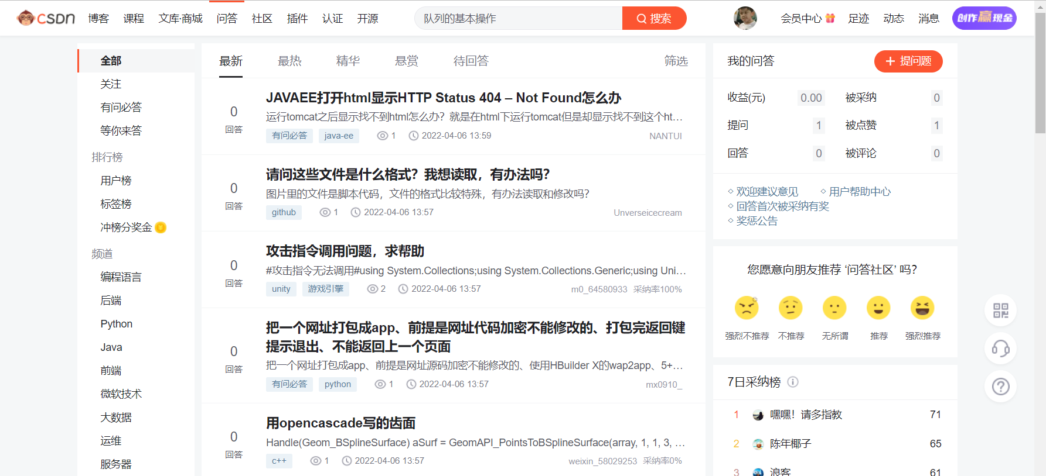

#left

首先问答首页界面还是比较方便友好的，问题有各种分类，包括频道等，并且有搜索，筛选功能。

问答提问页

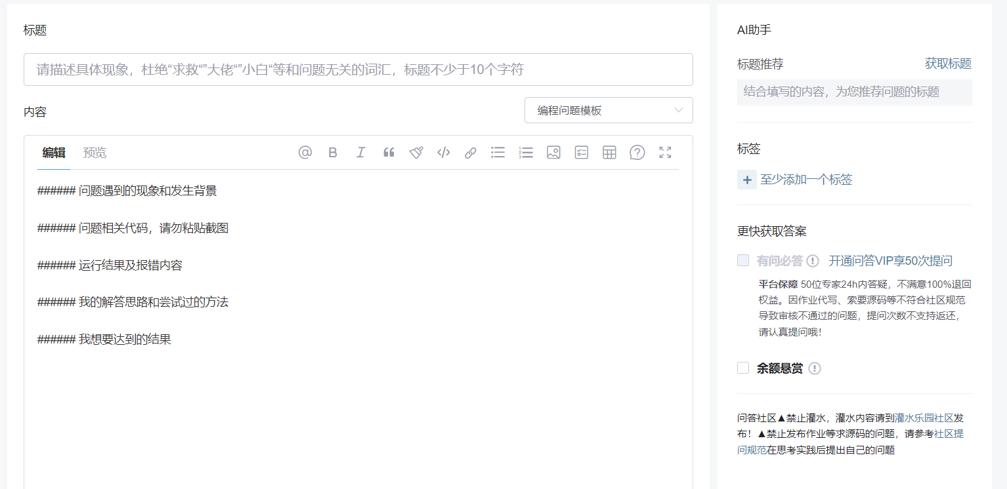

#left

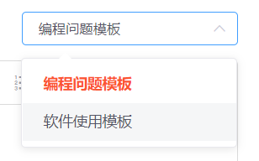

#left

编辑部分限定‘编程问题’和‘软件使用’两个模板，但用户的提问并不只有这两大类或者用户并不希望使用模板，如果有不使用模板选项或自定义选项更佳。

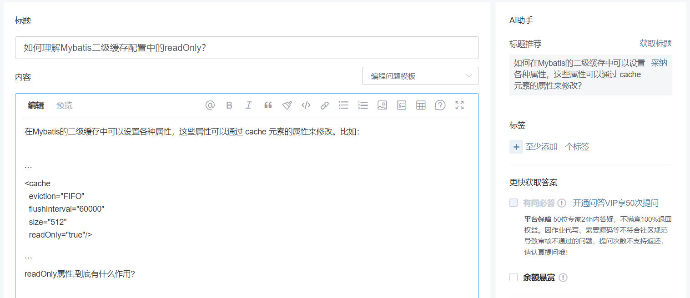

#left

AI标题推荐感觉比较鸡肋，推荐结果往往问题不符合，甚至有语法错误。

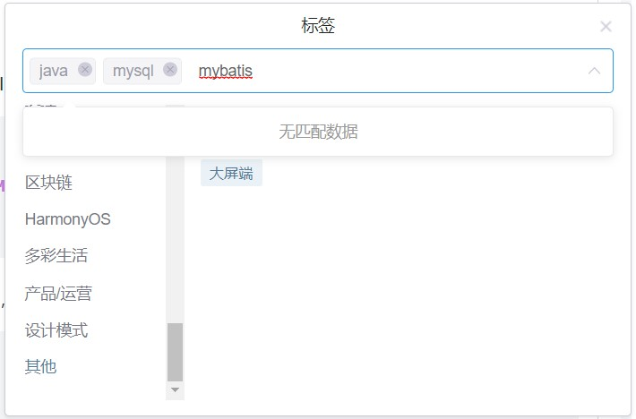

#left

在选择标签时,发现没有mybatis相关的标签，用户如果可以创建标签就好了。

刚发布问题后，进行评论操作。

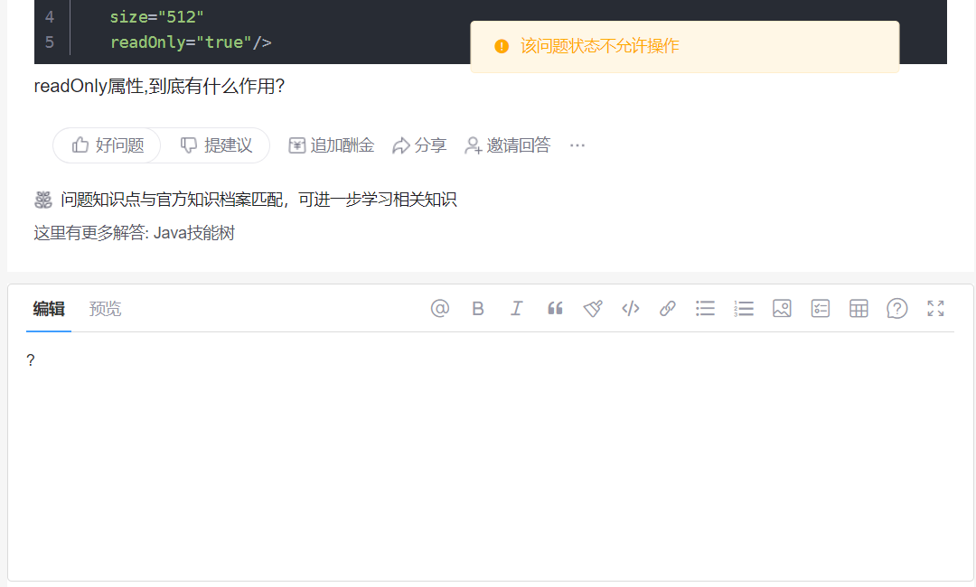

#left

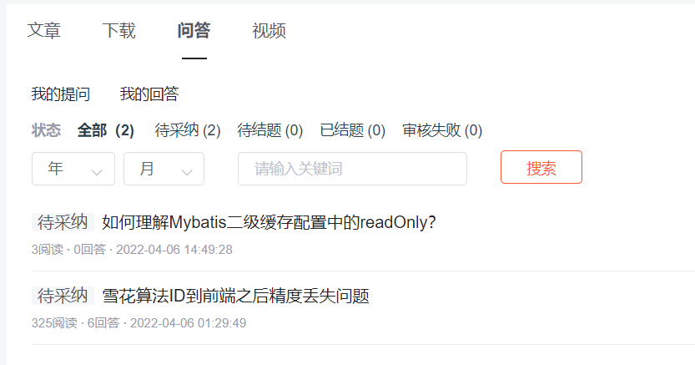

#left

发布后并没有显示问题是审核状态，此时文章是评论不了的，在我的问答中也没有区分审核状态，如果状态栏中有审核中一项，体验会更好。

#### 1.1.2 优缺点分析

优点：

1、界面比较友好，功能齐全。

2、提问页提供模板方便用户编辑，有问必答功能可以让用户避免无人回答的情况（金钱的力量）。

3、搜索、筛选、频道等功能可以让用户更方便快捷的找到自己想看的内容。

缺点：

1、编辑部分限定‘编程问题’和‘软件使用’两个模板，但用户的提问并不只有这两大类或者用户并不希望使用模板，如果有不使用模板选项或自定义选项更佳。

2、发布提问选择标签时，用户发现系统提供的标签中没有想要的，而又不能自定义标签，这会给用户带来困扰。

3、发布后的提问没有状态显示，在我的问答中也没有区分审核状态，用户不能直观地得知自己的提问是处于‘审核中’状态。

#### 1.1.3 对产品有什么改进意见？

1、编辑模板中可以增加不使用模板选项或自定义选项。

2、增加自定义标签功能。

3、在我的问答状态栏中增加’审核中‘一项。

### 1.2 BUG

#### 1.2.1 Bug发生时的测试环境

win10 Microsoft Edge

版本 100.0.1185.29 (正式版本) (64 位)

#### 1.2.1 Bug的可复现性及具体复现步骤

**必然发生**

复现步骤：刷新问答详情页面即可。

#### 1.2.3 Bug具体情况描述

每刷新一次页面问答浏览次数+1；

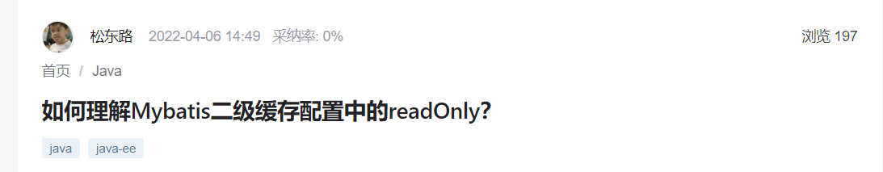

#left

浏览量为个位数的提问，狂按一顿F5后，浏览次数已经变成197.

在博客文章模块和app端没有此情况。

#### 1.2.4 Bug分析

可能成因：系统后端问答浏览次数统计方式是每刷新一次页面浏览次数就会增加一次，也许是逻辑设计缺陷。

严重性：★★

此Bug造成浏览次数数据不真实，用户可恶意刷高自己的提问浏览次数。

#### 1.2.5 Bug反馈

已在<https://ask.csdn.net/questions/7398651>反馈

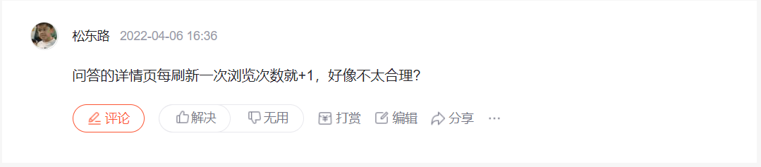

#left

### 1.3 结论

评价：好，不错。

| 描述 | 评分 |  |
| --- | --- | --- |
| 核心功能 | 分析三个核心功能，功能设计和质量。 | 8 |
| 细节 | 有什么为用户考虑的细节? | 8 |
| 用户体验 | 当用户完成功能时，不干扰用户 | 7 |
| 辅助功能 | 一些辅助功能如皮肤等 | 6 |
| 差异化功能 | 这个软件独特的功能. 它对用户的吸引力有多大? | 8 |
| 软件的效能 | 占用内存, 启动速度, 内存泄漏情况 | 9 |
| 软件的适应性 | 在联网/断网, 大小屏幕, 没有鼠标的情况下都可以顺畅操作. 和不同平台的软件能流畅协作 | 7 |
| 成长性 | 记住用户的选择, 适应用户的特点，用户越用越方便 | 8 |
| 用户有控制权 | 系统状态有反馈，等待时间要合适。关键操作有确认提示，有明确的错误信息。 让用户方便地从错误中恢复工作, 快捷操作键可调整。 | 9 |
| 内容质量与社区繁荣度 | 问答话题的平均质量，每个问题的平均响应时间，总的浏览量等 | 8 |
| 总分 |  | 78 |

## 2 Stack Overflow

### 2.1 体验

#### 2.1.1 介绍和使用软件

Stack Overflow是最大、最值得信赖的在线社区，供开发者学习、分享他们的编程知识，并建立他们的职业生涯。

主页，左侧栏可以选择具体的模块 问题、标签、用户等。

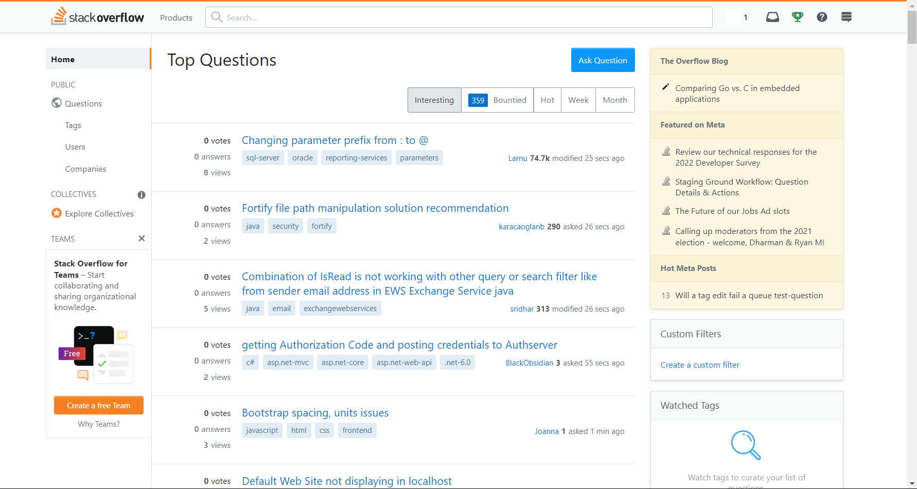

#left



#left

点进一个问题，下方支持游客进行回答，回答编辑功能也比较强大。

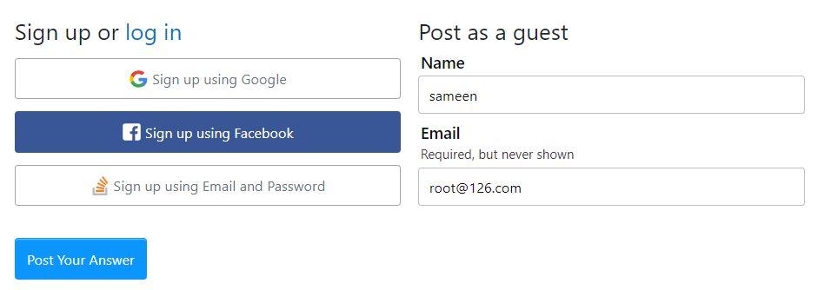

#left

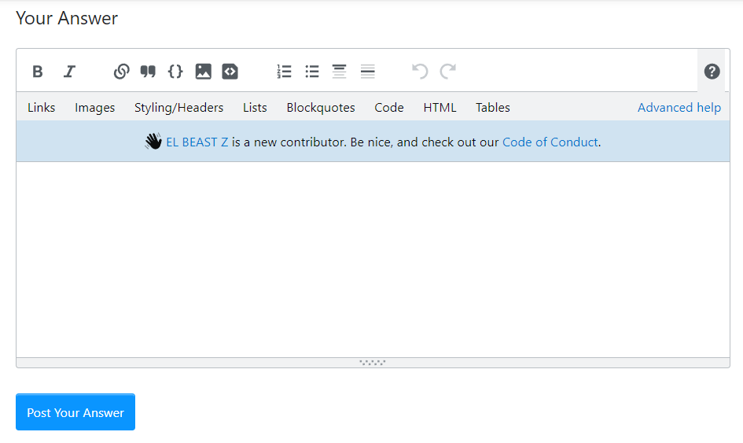

#left

在发布问题界面，内容编辑功能强大，帮助教程丰富，支持在线运行代码片段，方便回答者更好地理解提问者的问题。

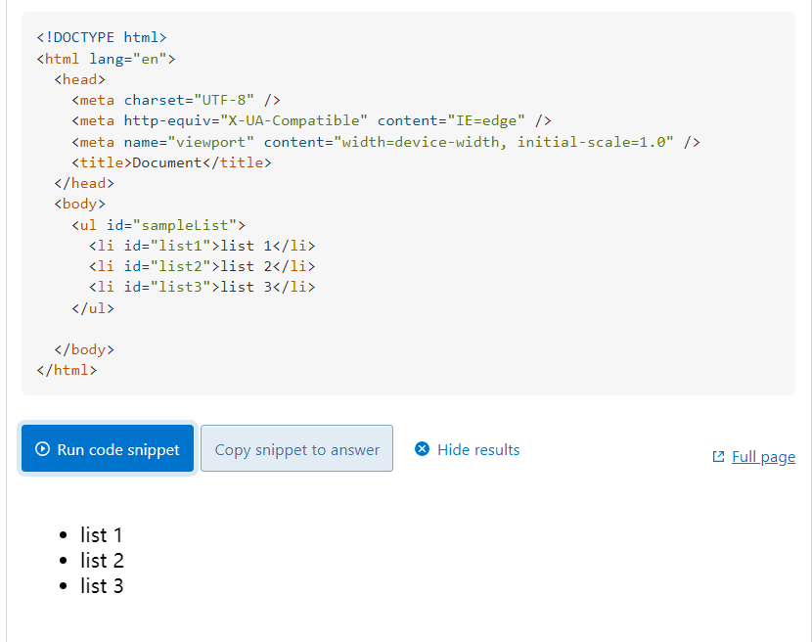

#left

选择tag时，如果是新tag，可以创建tag（前提是声誉值达到1500）

但相比其它社区，在这里基本上可以找到符合自己问题的标签（标签页数量接近2000）。

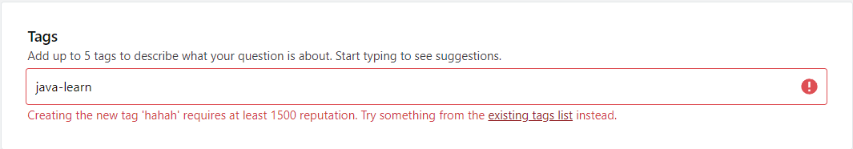

#left

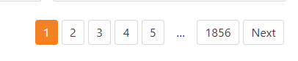

#left

内容审核还是比较严格的，比如我随手发了一个不好的问题（没有具体问题描述），几分钟后问题就被关闭，并被禁止发言4天...

(随意的回答也会得到一样的惩罚)

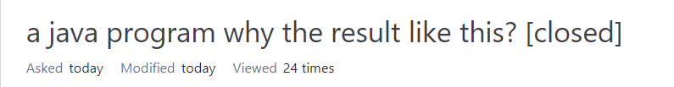

#left

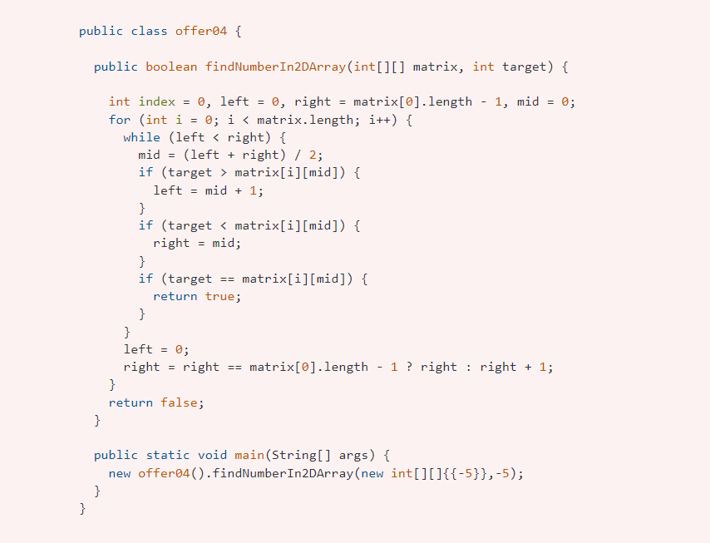

#left

#### 2.1.2 优缺点分析

优点：

1、审核严格，保证了问题和回答的高质量。

2、功能强大，各种功能引导教程丰富。

缺点：

1、使用门槛较高，需要一定的英文水平，专业水平。

2、编辑界面预览效果较差。

3、规则太多，对用户造成一定障碍。

#### 2.1.3 对产品有什么改进意见？

无。

### 2.2 BUG

#### 2.2.1 Bug发生时的测试环境

win10 Microsoft Edge

版本 100.0.1185.29 (正式版本) (64 位)

#### 2.2.2 Bug的可复现性及具体复现步骤

**必然发生**

复现步骤：给问题投票。

#### 2.2.3 Bug具体情况描述

在给问题投票时，提示消息中将a标签中原样输出了。

该a标签原意应指向<https://stackoverflow.com/help/whats-reputation>

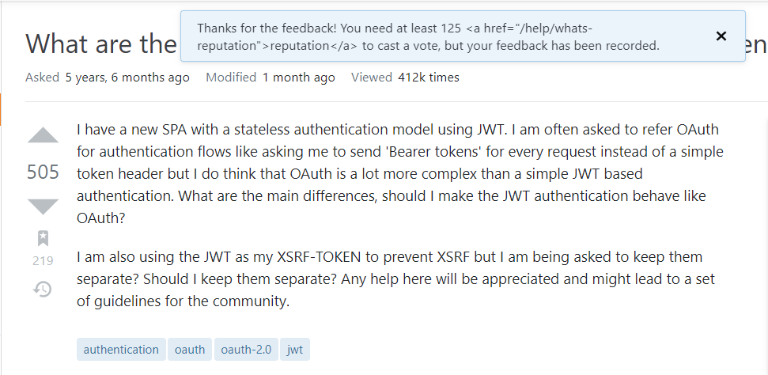

#left

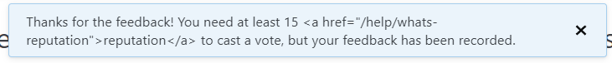

#left

#### 2.2.4 Bug分析

可能成因：编码错误，或url解析错误。

严重性：★

对于reputation<15的用户来说，此bug会造成UI不美观，链接不可点击，稍稍降低用户体验。

#### 2.2.5 Bug反馈

反馈后被关闭问题...（有人反馈过了）

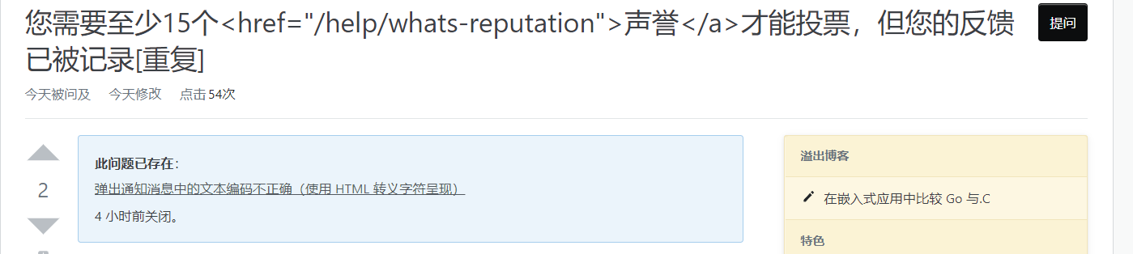

#left

### 2.3 结论

评价：非常推荐。

| 描述 | 评分 |  |
| --- | --- | --- |
| 核心功能 | 分析三个核心功能，功能设计和质量。 | 10 |
| 细节 | 有什么为用户考虑的细节? | 10 |
| 用户体验 | 当用户完成功能时，不干扰用户 | 10 |
| 辅助功能 | 一些辅助功能如皮肤等 | 9 |
| 差异化功能 | 这个软件独特的功能. 它对用户的吸引力有多大? | 9 |
| 软件的效能 | 占用内存, 启动速度, 内存泄漏情况 | 10 |
| 软件的适应性 | 在联网/断网, 大小屏幕, 没有鼠标的情况下都可以顺畅操作. 和不同平台的软件能流畅协作 | 6 |
| 成长性 | 记住用户的选择, 适应用户的特点，用户越用越方便 | 8 |
| 用户有控制权 | 系统状态有反馈，等待时间要合适。关键操作有确认提示，有明确的错误信息。 让用户方便地从错误中恢复工作, 快捷操作键可调整。 | 9 |
| 内容质量与社区繁荣度 | 问答话题的平均质量，每个问题的平均响应时间，总的浏览量等 | 9 |
| 总分 |  | 90 |

## 3 SegmentFault

### 3.1 体验

#### 3.1.1 介绍和使用软件

思否是中国领先的开发者技术社区。以技术问答、技术专栏、技术课程、技术资讯为核心的产品形态,为开发者提供纯粹、高质的技术交流平台。

首页

可以点击标签进去专区

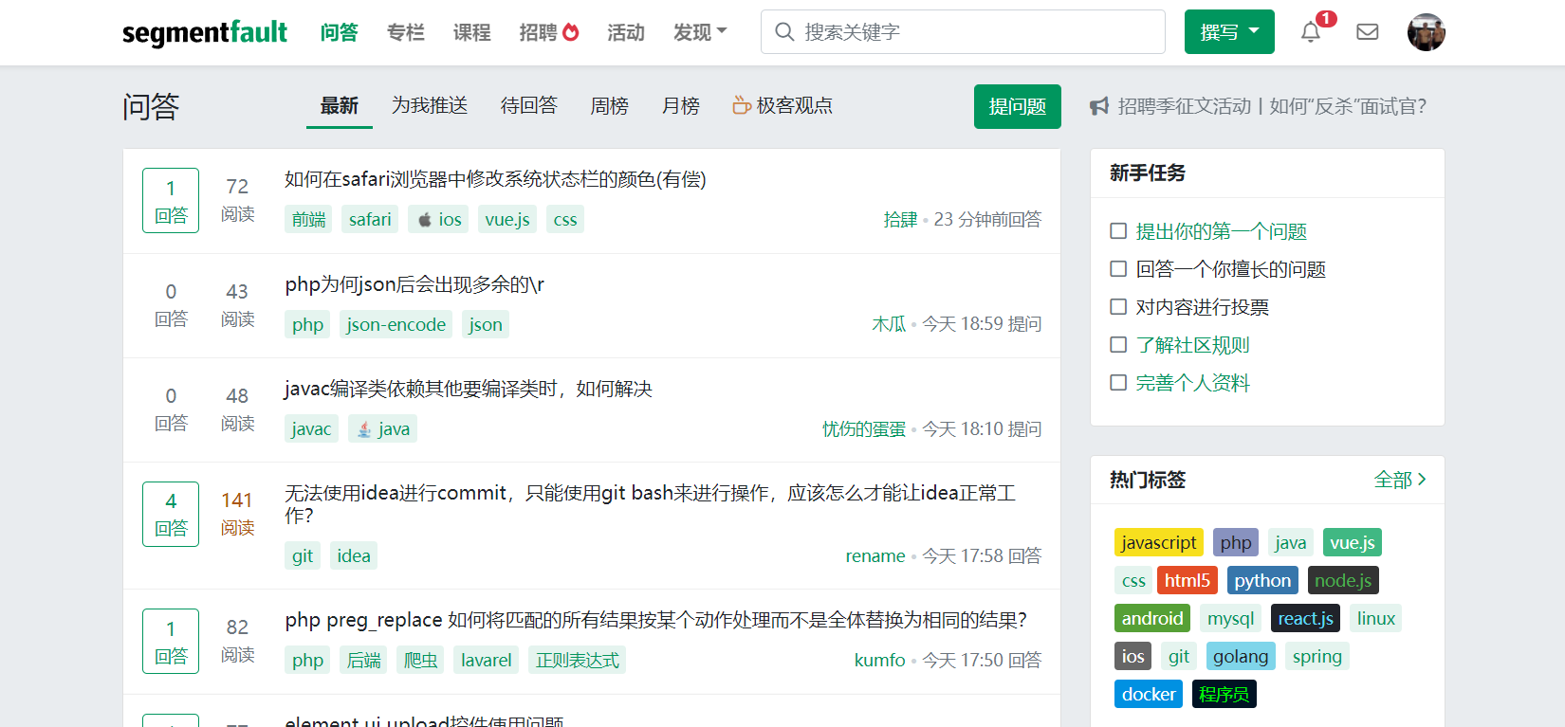

#left

提问界面

输入标题后会有相似问题提示

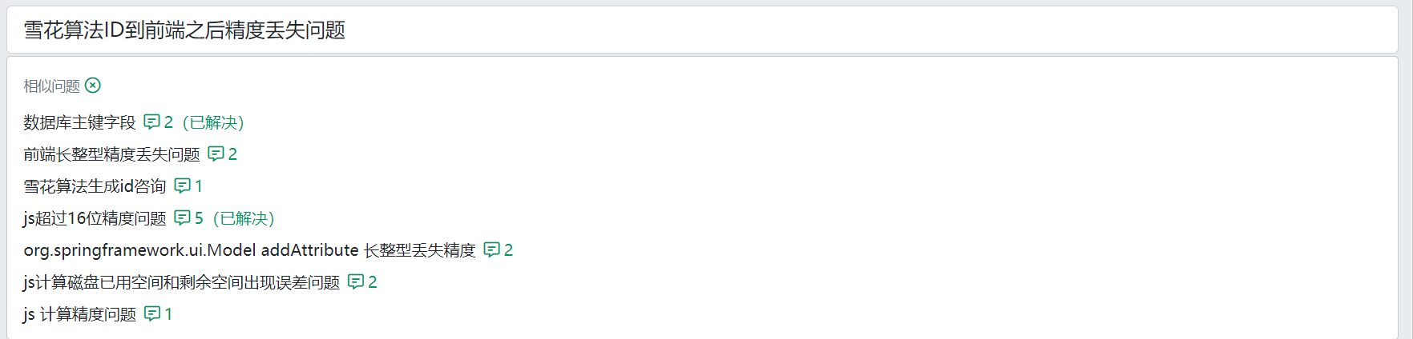

#left

提问模板可选（相比csdn，此处较为人性化）

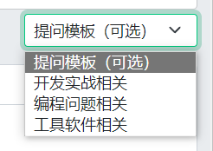

#left

添加标签中有创建标签选项，点击却提示无权限（那么谁有权限呢 ？总得给个提示信息吧）

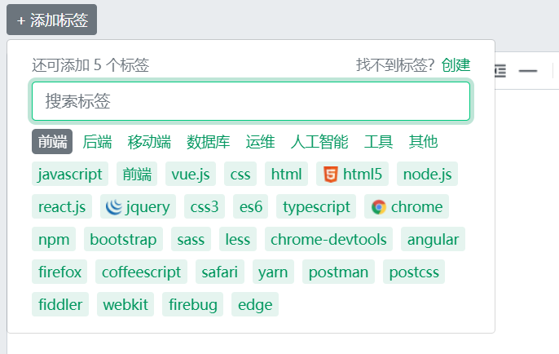

#left

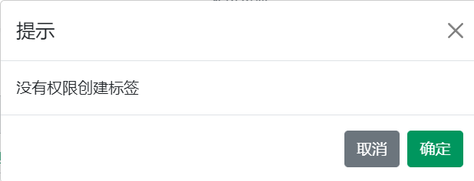

#left

内容编辑区支持同屏预览，并且可选择同步滚动开关。

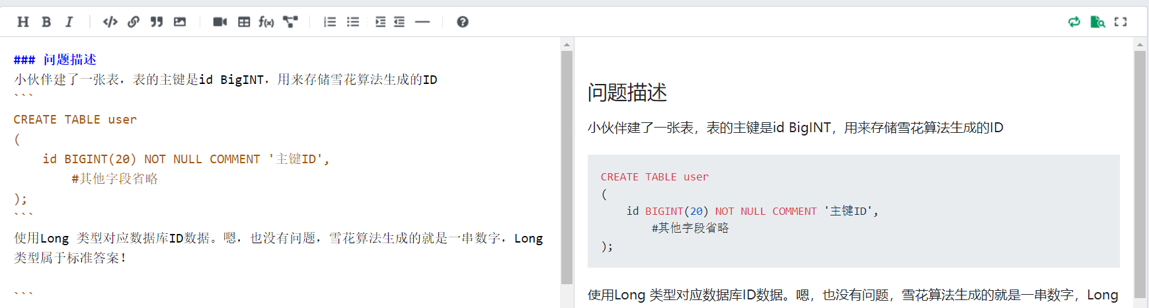

#left

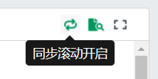

#left

回答功能分为回复和回答。

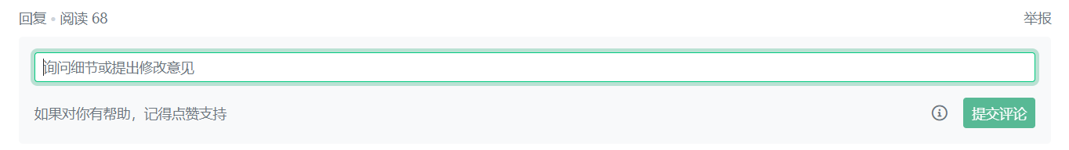

#left



#left

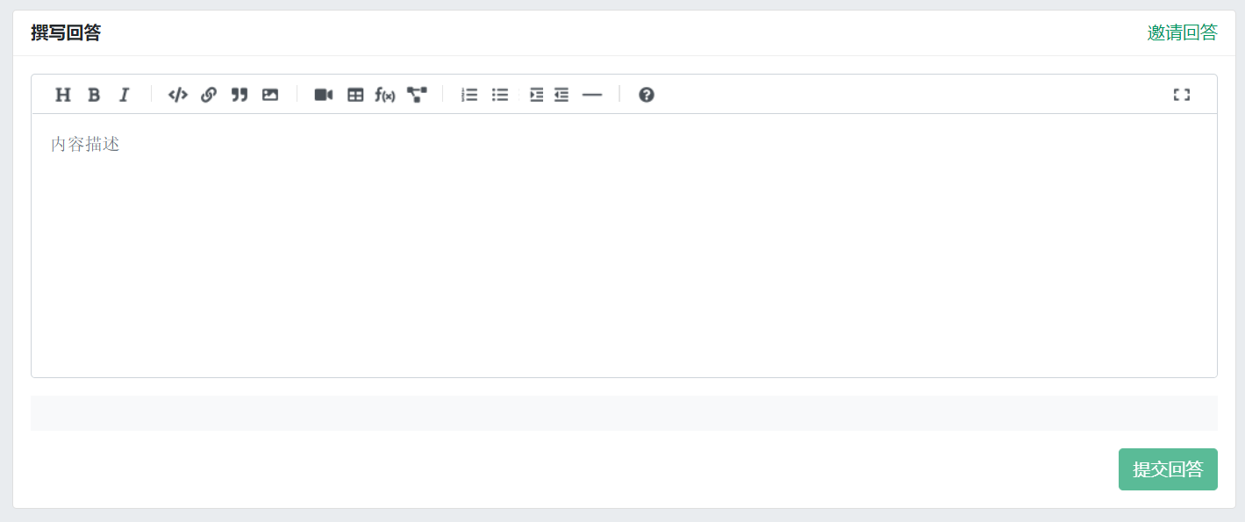

#left

写回答发布并修改，点击改进回答，进去编辑界面，想取消修改发现并没有返回的出口，如果用户不想修改了就只能关闭页面？

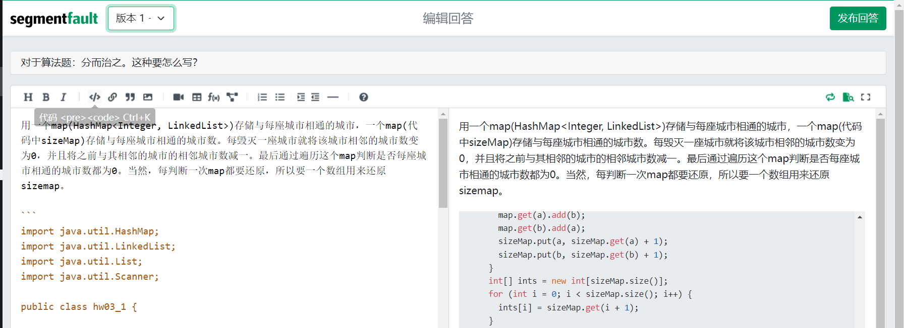

#left

#### 3.1.2 优缺点分析

优点

1、界面简洁，功能完善。

2、编辑功能完善，支持同屏预览。

3、支持站内搜索或者其它搜索引擎搜索本站。

缺点

1、用户提示不够人性化，如创建标签时仅提示无权限（新用户往往并不了解声望值、权限等规则）

#### 3.1.3 对产品有什么改进意见？

1、参考csdn增加有问必答功能，避免问题无人回答。

2、增加浏览记录功能

### 3.2 BUG

#### 3.2.1 Bug发生时的测试环境

win10 Microsoft Edge

版本 100.0.1185.29 (正式版本) (64 位)

#### 3.2.2 Bug的可复现性及具体复现步骤

**必然发生**

复现步骤：刷新页面

#### 3.2.3 Bug具体情况描述

同csdn一样，每刷新一次问答页面浏览次数+1；

利用postman发送了1000次请求，勋章到手

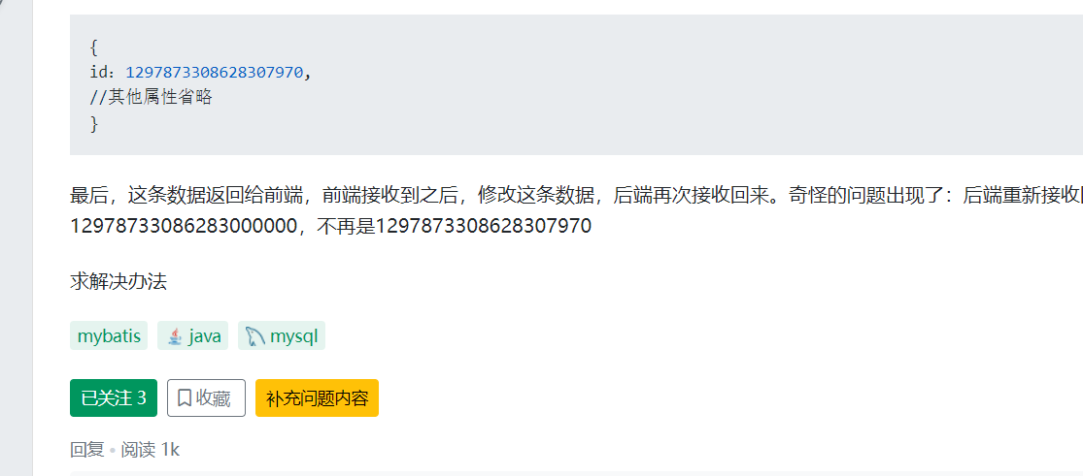

#left

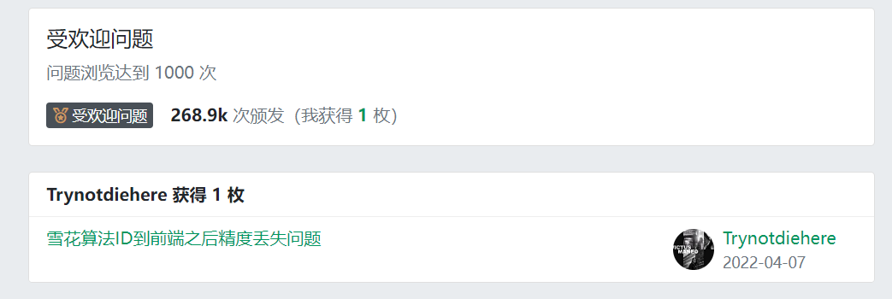

#left

#### 3.2.4 Bug分析

可能成因：系统后端问答浏览次数统计方式是每刷新一次页面浏览次数就会增加一次，也许是逻辑设计缺陷。

严重性：★★★

此Bug造成浏览次数数据不真实，用户可通过利用此bug刷高自己的提问浏览次数,获取勋章，提高声誉值。

#### 3.2.5 Bug反馈

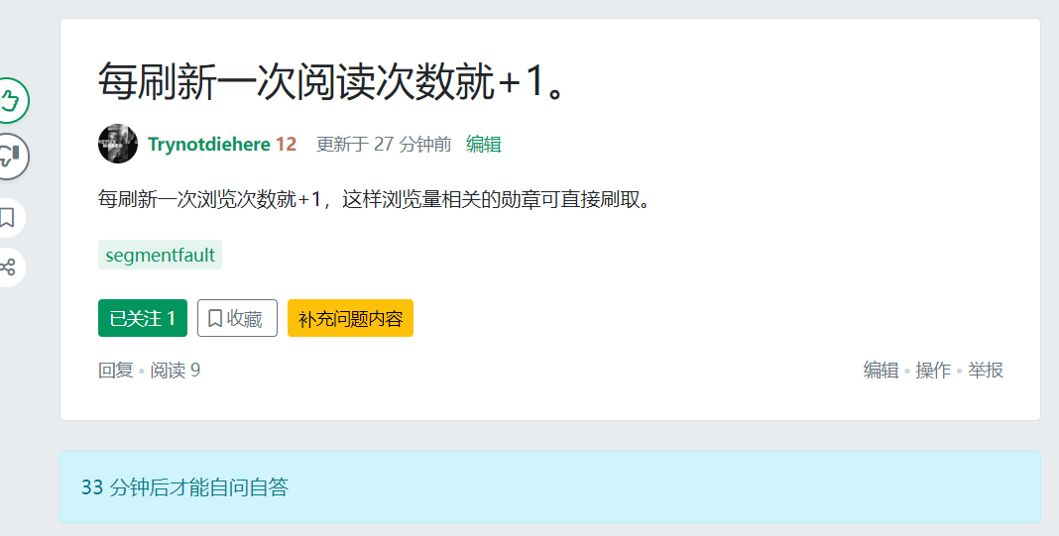

#left

### 3.3 结论

评价：一般。

| 描述 | 评分 |  |
| --- | --- | --- |
| 核心功能 | 分析三个核心功能，功能设计和质量。 | 8 |
| 细节 | 有什么为用户考虑的细节? | 7 |
| 用户体验 | 当用户完成功能时，不干扰用户 | 8 |
| 辅助功能 | 一些辅助功能如皮肤等 | 7 |
| 差异化功能 | 这个软件独特的功能. 它对用户的吸引力有多大? | 7 |
| 软件的效能 | 占用内存, 启动速度, 内存泄漏情况 | 9 |
| 软件的适应性 | 在联网/断网, 大小屏幕, 没有鼠标的情况下都可以顺畅操作. 和不同平台的软件能流畅协作 | 6 |
| 成长性 | 记住用户的选择, 适应用户的特点，用户越用越方便 | 7 |
| 用户有控制权 | 系统状态有反馈，等待时间要合适。关键操作有确认提示，有明确的错误信息。 让用户方便地从错误中恢复工作, 快捷操作键可调整。 | 7 |
| 内容质量与社区繁荣度 | 问答话题的平均质量，每个问题的平均响应时间，总的浏览量等 | 6 |
| 总分 |  | 72 |

## 4 采访

采访对象是大三计算机专业的学生 ，选择他的原因是作为计算机专业学生，平时接触这类it问答产品应该比较多。

他的需求：遇到问题时上IT问答网站寻求解答。

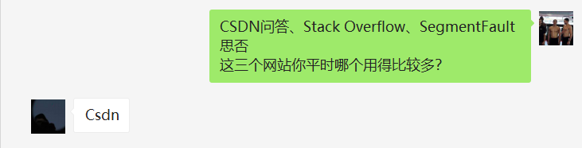

#left

b. 采访对象实际使用的产品栏目

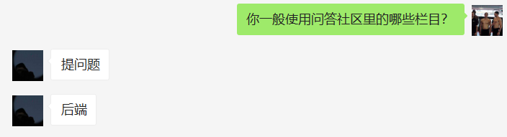

#left

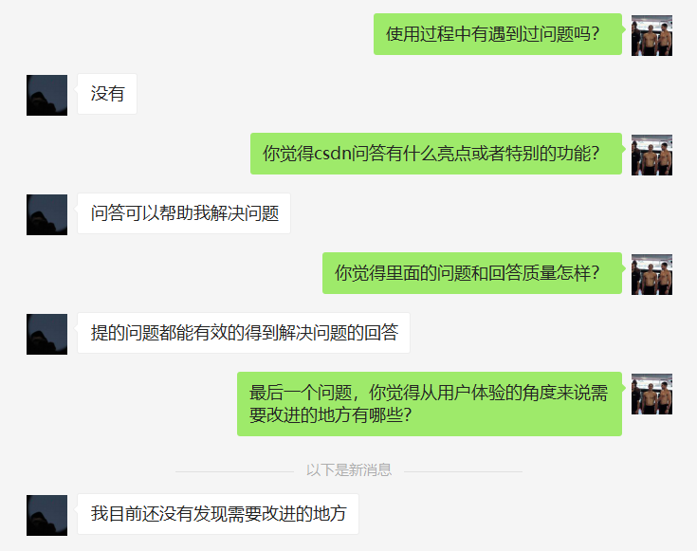

#left

# 第二部分 分析

## 开发时间估计

**CSDN问答**：6个月

**Stackoverflow**: 8个月

**Segmentfault**: 4个月

## 同类产品对比排名

**Stackoverflow>CSDN问答>Segmentfault**

**优劣：**

1、Stackoverflow 优：内容质量较高，社区活跃度较高。 劣： 使用门槛较高。

2、CSDN问答 优：知名度较高，用户多，功能丰富 劣：内容质量有待提高

3、Segmentfault 优：功能完善界面简洁 劣：社区活跃度较低

## 软件工程方面的建议

**To CSDN问答:**

1、提高审核效率。

2、加强问答管理，提升内容质量。

3、编辑模块增加自定义标签功能（可以参考Stackoverflow和Segmentfault）。

4、编辑模板中可以增加不使用模板选项或自定义选项（参考Segmentfault）。

**To Stackoverflow:**

1、减少一些不必要的规则，降低用户使用的门槛（新用户通常会感到第一次提问太复杂）。

**To Segmentfault:**

1、加强推广，扩大用户群体。

2、提高审核效率。

## BUG存在的原因分析

**CSDN问答**：浏览次数的统计Bug，也许是设计时就出现的逻辑漏洞，或者是开发人员粗心大意。  
**Segmentfault**：同CSDN一样的Bug，原因同上。  
**Stackoverflow**：开发人员粗心大意，测试把关不严。

# 第三部分 建议和规划

## 市场概况

* **首先市场有多大？**
* IT 问答网站的用户群基本上是IT从业人员或者相关专业的高校学生。如下图，至2021年中国程序员数量已达755W。至2022年StackOverflow用户数已达425W，2021年CSDN活跃*用户*达3000多万（[参考来源](https://baijiahao.baidu.com/s?id=1702922210550833729&wfr=spider&for=pc)）。

中国每年毕业的理科生数量位居全球第一，我们拥有非常庞大的用户群体。

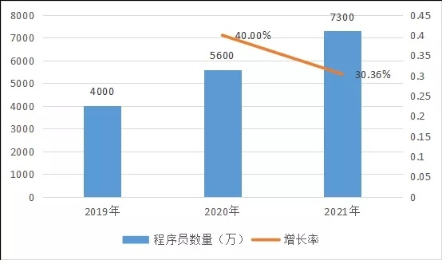

近年来其它行业转行IT行业的现象也是越来越多，IT机构在校总人数到2022年约达83.86万人。

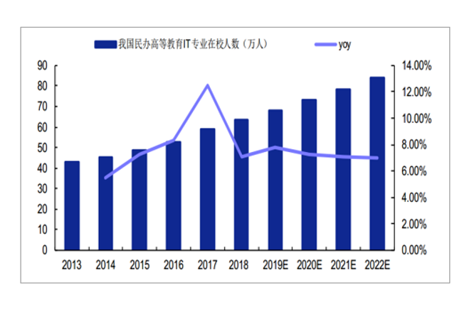

#left

* **其次直接的用户有多少？潜在的用户又有多少？**
* 现存的IT从业人员或者相关专业的高校学生都是直接用户，那些未来选择IT相关专业的学生则是潜在用户。
* 据相关数据统计，2019年中国普通本科计算机类招生人数324599人，这些学生都是潜在用户。（[数据来源](https://weibo.com/ttarticle/p/show?id=2309404544643756064849)）
* 而未来由其它行业转行到IT行业的人员也是潜在用户。

## 市场现状

* **目前市场上有什么样的产品了？**
* 目前市面上的问答有CSDN问答、Stack Overflow、SegmentFault、博客园博问等等。
* **上述产品的定位、优势与劣势在哪里？**
* Stack Overflow以问答社区为核心IT问答网站。
* 1、Stackoverflow
* 产品定位：以问答社区为核心的IT网站，完全免费。
* 优势：内容质量高，社区活跃度高。
* 劣势： 使用门槛较高，对新用户不是很友好。
* 2、CSDN问答
* 产品定位：CSDN平台中的一个子模块。
* 优势：知名度较高，用户群体庞大，功能丰富 。
* 劣势：内容质量有待提高（重复内容多）
* 3、Segmentfault
* 产品定位：问答社区，包含收费课程模块。
* 优势：功能完善界面简洁
* 劣势：用户数量较少。
* **上述产品之间呈现什么样的关系，哪些为竞品关系？以及竞争中的各方态势如何？**
* CSDN问答和Segmentfault的市场主要在国内，而Stackoverflow 的市场主要在国外，与前两个产品非竞品关系。CSDN问答和Segmentfault为竞品关系，显然CSDN无论是在知名度方面还是用户数量上，都占有优势。

## 市场与产品生态

* 这个产品的**核心用户群是什么样的人**？典型用户是什么样的？学历，年龄，专业，爱好，收入，表面需求，潜在需求都是什么？
* 核心用户群主要有：相关专业高校学生、IT从业人员。
* **典型用户1：**

| * 年龄 | * 23岁 |
| --- | --- |
| * 名字 | * 小白 |
| * 专业 | * 计算机专业大三学生 |
| * 爱好 | * 编程 |
| * 收入 | * 无 |
| * 学历 | * 本科 |
| * 表面需求 | * 遇到问题时上IT问答网站寻求解答 |
| * 潜在需求 | * 解答别人的问题，提升自身能力 |

* **典型用户2：**

| * 年龄 | * 31岁 |
| --- | --- |
| * 名字 | * 李四 |
| * 专业 | * 软件工程 |
| * 职业 | * Java高级工程师 |
| * 爱好 | * 编程 |
| * 收入 | * 30k |
| * 学历 | * 硕士 |
| * 表面需求 | * 开发遇到bug时上IT问答网站寻求解答 |
| * 潜在需求 | * 解答别人的问题，收获粉丝 |

* 产品的子产品，以及其他相关产品之间是否存在一定的关系？是否有**利用各个产品特性之间的相互关系二次构成产品生态**的可能性？
* CSDN博客和问答关系密切，CSDN上很多提问也是以博客的形式发出。CSDN和Segmentfault中都有收费课程这一模块， Segmentfault还有招聘专栏。

## 产品规划

* 你要在**当前软件的基础上**设计什么样的新功能？为何要做这个功能，而不是其他功能？为什么用户会用你的产品/功能？你的创新在哪里？可以用NABCD分析。
* 就csdn而言，可以在内容编辑模块内嵌在线代码片段运行工具。很多时候用户的提问涉及代码，而其他用户仅看代码也许并不能快速地理解并解决问题，有了在线代码片段运行工具，帮助解答的人可以方便的调试提问者的代码，更好地解决问题。
* **NABCD分析**
* N（Need需求）：有时候帮助提问者解决问题需要把代码复制到本地进行运行，不是很方便。
* A (Approach 做法)：在内容编辑模块内嵌在线代码片段运行工具，方便在线调试。
* B (Benefit好处/成本)：帮助问题的理解，解决。
* C (Competitors 竞争)：StackOverflow已有类似功能。
* D（Delivery 交付）：在项目完成后（此功能作为可选功能）发布版本更新
* 如果你是项目经理，可以招聘**6个人**，并且有**4个月**的时间，你认为应该如何配置角色(开发，测试，美工等等) 才能在第16周如期发布软件的改进版本，并取得预想中的成绩。
* **角色配置：**
* 后端开发3人
* 前端兼美工2人
* 测试1人
* **请为你的团队设计16个周期每周的详细规划**。

| * 周数 | * 详细计划 |
| --- | --- |
| * 1 | * 确定总目标；可行性研究；探讨解决方案；制定开发计划。 |
| * 2 | * 需求分析：对待开发软件提出的需求进行分析并给出详细的定义。 |
| * 3 | * 确定技术栈、开发人员进行技术学习 |
| * 4 | * 原型设计：概要设计 |
| * 5 | * 原型设计：详细设计 |
| * 6 | * 系统设计 、数据库设计 |
| * 7 | * 前后端确定接口文档，开始独立开发 |
| * 8 | * 前端进行主要部分页面设计，后端开发接口 |
| * 9 | * 前端进行完善页面设计，后端开发接口 |
| * 10 | * 完成基本功能，前后端进行自我测试 |
| * 11 | * 测试人员进行测试，开发人员修复bug |
| * 12 | * 搜集内测用户反馈，改进软件。 |
| * 13 | * 发布公测版本，搜集用户反馈 |
| * 14 | * 根据反馈改进软件，修复bug。 |
| * 15 | * 进行正式上线前测试 |
| * 16 | * 正式环境部署、发布正式版本 |

# Spring Security实现记住我功能

软件工程实践寒假作业  
 1、准备工作   
 1.1 上传截图  
 1.2 [仓库地址](https://gitcode.net/weixin_45982141/041901511)  
 2、回首过去  
 2.1 当初为什么选择软件工程这个专业？  
 2.2 当初对软件工程这个专业的期待和想象是什么？  
 2.3 当初希望自己是如何投入这个专业的学习的？曾经做过什么准备，或者立下过什么FLAG吗？  
 3、立足当下  
 个人简历  
 4、展望未来  
 4.1 问题与思考  
 4.2 你未来的职业规划是什么？  
 4.3 对于软件工程实践课程，你有什么理解和期望？  
 5、思维导图和学习路线  
 5.1 思维导图  
 5.2 学习路线  
软件工程实践第二次作业  
 Gitcode项目地址  
 PSP表格  
 解题思路描述  
 问题1 爬取数据  
 问题2 解析Json  
 问题3 指令读取与结果输出  
 接口设计和实现过程  
 关键代码展示  
 性能改进  
 单元测试  
 异常处理  
 心得体会  
软件工程实践结对作业一  
软件工程实践结对作业一  
一、结对过程  
 1.1 寻找结对对象  
 1.2 原型设计互动  
 1.3 协同开发记录  
 1.4 相互评价  
二、 PSP表格与效能分析  
 2.1、 PSP表格  
 2.2、效能分析  
 2.3、 NABCD  
 2.3.1 N，需求  
 2.3.2 A，做法  
 2.3.3 B，好处  
 2.3.4 C，竞争  
 2.3.5 D，推广  
三、 原型设计  
 3.1 设计工具  
 3.2 设计思想  
 3.3 设计成果  
 3.3.1 原型网址  
 3.3.2 原型介绍  
 3.3.2.1 地图  
 3.3.2.2 总榜  
 3.3.2.3 项目  
 3.3.2.4 日况  
 3.3.2.5 历史  
四、困难及解决方法  
 4.1 困难描述  
 4.2 解决方法  
软件工程实践结对作业二  
 @[TOC]  
一、 git仓库链接和代码规范链接  
 1.1 git仓库地址  
 1.2 项目地址  
 1.3 代码规范地址  
二、 PSP表格  
 2.1、   
三、 成品展示  
 3.1 基础功能  
 3.1.1 功能1：奖牌总榜  
 3.1.2 功能2：每日赛程  
 3.1.3 功能3：奖牌地图  
 3.2 附加功能  
 3.2.1 附加功能1：详细赛况  
 3.2.2 附加功能2：冬奥项目  
 3.2.3 附加功能3：冬奥历史  
四、 结对讨论过程描述  
五、 设计实现过程  
 功能结构图  
 5.1 持久层  
 5.2 业务层  
 5.3 控制器层  
六、 代码说明  
 6.1 后端  
 6.2 前端  
七、 心路历程和收获  
 7.1 心路历程  
 7.2 收获  
八、 评价结对队友  
软件工程实践——软件评测  
第一部分 调研，评测  
 Bug严重性量化标准  
 1 CSDN问答  
 1.1 体验  
 1.1.1 介绍和使用软件  
 1.1.2 优缺点分析  
 1.1.3 对产品有什么改进意见？  
 1.2 BUG  
 1.2.1 Bug发生时的测试环境  
 1.2.1 Bug的可复现性及具体复现步骤  
 1.2.3 Bug具体情况描述  
 1.2.4 Bug分析  
 1.2.5 Bug反馈  
 1.3 结论  
 2 Stack Overflow  
 2.1 体验  
 2.1.1 介绍和使用软件  
 2.1.2 优缺点分析  
 2.1.3 对产品有什么改进意见？  
 2.2 BUG  
 2.2.1 Bug发生时的测试环境  
 2.2.2 Bug的可复现性及具体复现步骤  
 2.2.3 Bug具体情况描述  
 2.2.4 Bug分析  
 2.2.5 Bug反馈  
 2.3 结论  
 3 SegmentFault  
 3.1 体验  
 3.1.1 介绍和使用软件  
 3.1.2 优缺点分析   
 3.1.3 对产品有什么改进意见？  
 3.2 BUG  
 3.2.1 Bug发生时的测试环境  
 3.2.2 Bug的可复现性及具体复现步骤  
 3.2.3 Bug具体情况描述  
 3.2.4 Bug分析  
 3.2.5 Bug反馈  
 3.3 结论  
 4 采访  
第二部分 分析  
 开发时间估计  
 同类产品对比排名  
 软件工程方面的建议  
 BUG存在的原因分析  
第三部分 建议和规划  
 市场概况  
 市场现状  
 产品规划  
Spring Security实现记住我功能  
 技术概述  
 技术详述  
 流程图  
 1、配置数据源、导入依赖  
 2、修改配置类  
 3、创建persistent_logins 的表  
 遇到的问题和解决过程  
 总结  
 参考文献、参考博客  
道阻且长，行则将至。  
课程回顾与总结  
 问题链接   
 新的分析  
 新的问题  
 每个阶段收获最大的知识或能力  
 理解与心得  
 自我评分  
个人技术总结

## 技术概述

本博客将介绍如何在具有Spring Security**的Web应用程序中启用和配置“记住我”功能**。

大致过程是：当用户勾选了记住我选项并登录成功后，Spring Security会生成一个token标识，然后将该token标识持久化到数据库，并且生成一个与该token相对应的cookie返回给浏览器。当用户过段时间再次访问系统时，如果该cookie没有过期，Spring Security便会根据cookie包含的信息从数据库中获取相应的token信息，然后帮用户自动完成登录操作。

## 技术详述

### 流程图

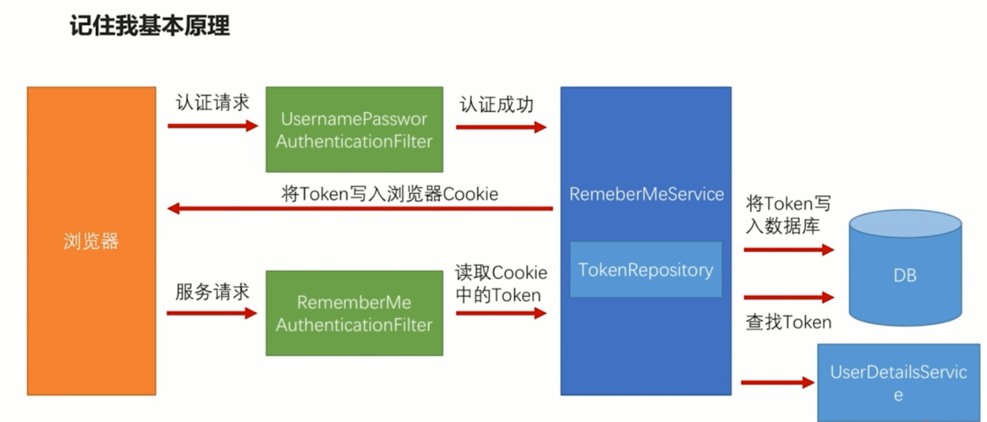

#left

### 1、配置数据源、导入依赖

在application.yml中添加数据源配置：

spring:  
 datasource:  
 driver-class-name: com.mysql.jdbc.Driver  
 url: jdbc:mysql://127.0.0.1:3306/security?useUnicode=yes&characterEncoding=UTF-8&useSSL=false  
 username: root  
 password: 123456

添加数据库依赖：

<dependency>  
 <groupId>org.springframework.boot</groupId>  
 <artifactId>spring-boot-starter-jdbc</artifactId>  
</dependency>  
<dependency>  
 <groupId>mysql</groupId>  
 <artifactId>mysql-connector-java</artifactId>  
</dependency>

### 2、修改配置类

修改认证服务配置WebSecurityConfig的 HttpSecurity配置，增加rememberMe

@Autowired  
private UserDetailsService userDetailsService;  
http.rememberMe()  
 .tokenRepository(persistentTokenRepository()) //持久  
 .tokenValiditySeconds(3600) //过期时间  
 .userDetailsService(userDetailsService); //用来加载用户认证信息的

### 3、创建persistent_logins 的表

注意，如果设置了 createTableOnStartUp(true); 就不用再执行该SQL

CREATE TABLE persistent_logins (  
username varchar(64) NOT NULL DEFAULT ‘’,  
series varchar(64) NOT NULL,  
token varchar(64) NOT NULL,  
last_used timestamp NOT NULL DEFAULT CURRENT_TIMESTAMP ON UPDATE CURRENT_TIMESTAMP,  
PRIMARY KEY (series)  
) ENGINE=InnoDB DEFAULT CHARSET=utf8;

## 遇到的问题和解决过程

记住我功能不起作用，登录的时候有带cookie值，但还是要求登录。

经过调试后，发现浏览器的cookie里边有值，数据库也有值。

下面的配置代码是有问题的。

protected void configure(HttpSecurity http) throws Exception {  
 List<SysPermission> allPermission = permissionFeignClient.getPermissionList().getData();  
 ExpressionUrlAuthorizationConfigurer<HttpSecurity>.ExpressionInterceptUrlRegistry authorizeRequests = http  
 .authorizeRequests();  
 for (SysPermission permission : allPermission) {  
 authorizeRequests.antMatchers(permission.getUrl()).hasAnyAuthority(permission.getPermissionAlias());  
 }  
 authorizeRequests.antMatchers(AUTH_WHITELIST).permitAll().antMatchers("/**").fullyAuthenticated().and().formLogin()  
 .loginPage("/login").successHandler(successHandler).failureHandler(failureHandler).and()  
 .rememberMe().rememberMeParameter("remember").rememberMeCookieName("renting") // 记住我配置  
 .tokenRepository(persistentTokenRepository()) // 配置数据库源  
 .tokenValiditySeconds(1209600)  
 .userDetailsService(myUserDetailService).and().csrf().disable();  
}

通过查询资料：[java - Spring Security Remember Me not working - Stack Overflow](https://stackoverflow.com/questions/21426124/spring-security-remember-me-not-working)

解决方法：http.authorizeRequests().anyRequest().fullyAuthenticated() 应该改为.anyRequest().authenticated()

修改后：

authorizeRequests.antMatchers(AUTH_WHITELIST).permitAll().anyRequest().authenticated().and().formLogin()  
 .loginPage("/login").successHandler(successHandler).failureHandler(failureHandler).and()  
 .rememberMe().rememberMeParameter("remember").rememberMeCookieName("renting") // 记住我配置  
 .tokenRepository(persistentTokenRepository()) // 配置数据库源  
 .tokenValiditySeconds(1209600)  
 .userDetailsService(myUserDetailService).and().csrf().disable();

## 总结

不得不说Spring的生态非常好，各种问题都能够在网上找到解决方案。

## 参考文献、参考博客

[Spring官方文档](https://docs.spring.io/spring-security/reference/servlet/authentication/rememberme.html)

[春天安防记住我|贝尔东 (baeldung.com)](https://www.baeldung.com/spring-security-remember-me)

# 道阻且长，行则将至。

| 这个作业属于哪个课程 | [2022年福大-软件工程;软件工程实践-W班](https://bbs.csdn.net/forums/se-se_practice) |
| --- | --- |
| 这个作业要求在哪里 | [软件工程实践总结&个人技术博客](https://bbs.csdn.net/topics/607104190) |
| 这个作业的目标 | 总结这次软件工程实践的收获 |
| 其他参考文献 | 《构建之法》 |

软件工程实践寒假作业  
 1、准备工作   
 1.1 上传截图  
 1.2 [仓库地址](https://gitcode.net/weixin_45982141/041901511)  
 2、回首过去  
 2.1 当初为什么选择软件工程这个专业？  
 2.2 当初对软件工程这个专业的期待和想象是什么？  
 2.3 当初希望自己是如何投入这个专业的学习的？曾经做过什么准备，或者立下过什么FLAG吗？  
 3、立足当下  
 个人简历  
 4、展望未来  
 4.1 问题与思考  
 4.2 你未来的职业规划是什么？  
 4.3 对于软件工程实践课程，你有什么理解和期望？  
 5、思维导图和学习路线  
 5.1 思维导图  
 5.2 学习路线  
软件工程实践第二次作业  
 Gitcode项目地址  
 PSP表格  
 解题思路描述  
 问题1 爬取数据  
 问题2 解析Json  
 问题3 指令读取与结果输出  
 接口设计和实现过程  
 关键代码展示  
 性能改进  
 单元测试  
 异常处理  
 心得体会  
软件工程实践结对作业一  
软件工程实践结对作业一  
一、结对过程  
 1.1 寻找结对对象  
 1.2 原型设计互动  
 1.3 协同开发记录  
 1.4 相互评价  
二、 PSP表格与效能分析  
 2.1、 PSP表格  
 2.2、效能分析  
 2.3、 NABCD  
 2.3.1 N，需求  
 2.3.2 A，做法  
 2.3.3 B，好处  
 2.3.4 C，竞争  
 2.3.5 D，推广  
三、 原型设计  
 3.1 设计工具  
 3.2 设计思想  
 3.3 设计成果  
 3.3.1 原型网址  
 3.3.2 原型介绍  
 3.3.2.1 地图  
 3.3.2.2 总榜  
 3.3.2.3 项目  
 3.3.2.4 日况  
 3.3.2.5 历史  
四、困难及解决方法  
 4.1 困难描述  
 4.2 解决方法  
软件工程实践结对作业二  
 @[TOC]  
一、 git仓库链接和代码规范链接  
 1.1 git仓库地址  
 1.2 项目地址  
 1.3 代码规范地址  
二、 PSP表格  
 2.1、   
三、 成品展示  
 3.1 基础功能  
 3.1.1 功能1：奖牌总榜  
 3.1.2 功能2：每日赛程  
 3.1.3 功能3：奖牌地图  
 3.2 附加功能  
 3.2.1 附加功能1：详细赛况  
 3.2.2 附加功能2：冬奥项目  
 3.2.3 附加功能3：冬奥历史  
四、 结对讨论过程描述  
五、 设计实现过程  
 功能结构图  
 5.1 持久层  
 5.2 业务层  
 5.3 控制器层  
六、 代码说明  
 6.1 后端  
 6.2 前端  
七、 心路历程和收获  
 7.1 心路历程  
 7.2 收获  
八、 评价结对队友  
软件工程实践——软件评测  
第一部分 调研，评测  
 Bug严重性量化标准  
 1 CSDN问答  
 1.1 体验  
 1.1.1 介绍和使用软件  
 1.1.2 优缺点分析  
 1.1.3 对产品有什么改进意见？  
 1.2 BUG  
 1.2.1 Bug发生时的测试环境  
 1.2.1 Bug的可复现性及具体复现步骤  
 1.2.3 Bug具体情况描述  
 1.2.4 Bug分析  
 1.2.5 Bug反馈  
 1.3 结论  
 2 Stack Overflow  
 2.1 体验  
 2.1.1 介绍和使用软件  
 2.1.2 优缺点分析  
 2.1.3 对产品有什么改进意见？  
 2.2 BUG  
 2.2.1 Bug发生时的测试环境  
 2.2.2 Bug的可复现性及具体复现步骤  
 2.2.3 Bug具体情况描述  
 2.2.4 Bug分析  
 2.2.5 Bug反馈  
 2.3 结论  
 3 SegmentFault  
 3.1 体验  
 3.1.1 介绍和使用软件  
 3.1.2 优缺点分析   
 3.1.3 对产品有什么改进意见？  
 3.2 BUG  
 3.2.1 Bug发生时的测试环境  
 3.2.2 Bug的可复现性及具体复现步骤  
 3.2.3 Bug具体情况描述  
 3.2.4 Bug分析  
 3.2.5 Bug反馈  
 3.3 结论  
 4 采访  
第二部分 分析  
 开发时间估计  
 同类产品对比排名  
 软件工程方面的建议  
 BUG存在的原因分析  
第三部分 建议和规划  
 市场概况  
 市场现状  
 产品规划  
Spring Security实现记住我功能  
 技术概述  
 技术详述  
 流程图  
 1、配置数据源、导入依赖  
 2、修改配置类  
 3、创建persistent_logins 的表  
 遇到的问题和解决过程  
 总结  
 参考文献、参考博客  
道阻且长，行则将至。  
课程回顾与总结  
 问题链接   
 新的分析  
 新的问题  
 每个阶段收获最大的知识或能力  
 理解与心得  
 自我评分  
个人技术总结

# 课程回顾与总结

## 问题链接

[软件工程实践寒假作业-CSDN社区](https://bbs.csdn.net/topics/604743541?spm=1001.2014.3001.6377)

## 新的分析

1、单元测试由最熟悉代码的人来写是否足够呢？

通过这次软工实践，我觉得单元测试由最熟悉代码的人来写是完全不够的。在这次实践中，由于资源有限，我们团队的单元测试都是由负责自己模块的开发人员自行编写。在后续集成测试和系统测试时频繁发现本应该在单元测试就找出的bug，错误发现的越晚，修复它的代价就越高。然而在做单元测试时仅靠个人的力量确实是很难覆盖所有情况的，所以说，单元测试最好能由编码人员以及模块设计者，测试人员等人员一同编写。

2、开源项目的商业价值如何体现？

俗话说人多力量大，开源项目将源代码开放，使得很多人能够为软件开发做贡献，这种方式已成为一种趋势。开源能以极低的成本传播其品牌，建立技术生态。

3、在团队项目中，个人应该如何选择或者接受团队的工作分配？

在这次软工实践中，一开始我选择自己比较熟悉的后端工作，即有利于团队、有把握的完成的工作。后来由于前端缺人手，于是我便参与了前端的开发，扩展了自己的技术栈。我觉得在一个团队中，个人应该优先选择利于团队的工作，而团队也应该根据成员的兴趣适当调换工作内容和其在团队中的角色，这样个人和团队都会受益。

4、写了再改Code-and-Fix模式真的很差吗？

或许个人项目可以用这个方法。在团队项目或大型项目中完全不适用。

5、结对编程的价值体现在哪里？

通过这次实践，我觉得结对编程的好处还是挺多的，不仅能够提升双方的交流沟通能力、协作能力，双方也能在开发中相互学习，从中看到自己的不足，学习对方的长处。

## 新的问题

单元测试如此重要，应该在什么阶段开始做？

## 每个阶段收获最大的知识或能力

需求阶段

这个阶段的收获主要是提升了对需求的分析能力，学习了需求文档的撰写，以及NABCD模型。

设计阶段

复习了UML，学习了原型设计，数据库设计。

实现阶段

对后端的技术栈有了更深的掌握（Spring、Mybatis、Redis等），同时扩展了自己的前端技术栈，学习了Vue框架。

测试阶段

学习了如何设计测试用例，集成测试等，深刻认识到测试的重要性。

发布阶段

项目的部署，数据库的定时备份。

## 理解与心得

个人项目

在个人项目中，第一次接触了单元测试、性能测试等。也是这次项目，在选择用java还是c++实现时，我才发现自己竟然没有一门语言是熟练掌握的，确实有必要深入学习某门语言，于是从此走上了《Java从入门到入土》的道路。

结对编程

在结对编程中，我的队友负责前端，我负责后端。在开发中我从队友身上学到了很多技术，尤其是队友惊人的开发效率和编码能力，令我印象深刻。通过结对编程，我也学会了如何与队友交流沟通，分工，以及学习对方的长处。

团队项目

回顾整个项目开发，我学习了新技术，参与团队开发，明白一个团队协调的困难，团队开发需要组员之间进行频繁交流，协调进度。让我感受最深的是执行力的重要性，一个人没有执行力，他就没有竞争力，一个团队如果没有执行力，那就是一盘散沙。通过这次团队项目，提高了自身的执行力，明白了如何做好团队中的一员。总之这次实践让我收获颇多，也感谢我的队友们对我的帮助。

## 自我评分

* **目标1：** 理解软件工程师的职业道德规范和实践要求，了解国情社情民情，理解软件产品对社会、健康文化等影响，树立积极向上的软件开发理念。
* **目标2：** 掌握需求分析的全过程，能辨别客户表述的多样化要求，熟练使用需求表达工具，能够规范、准确地表达客户的需求，构建需求分析模型。
* **目标3：** 掌握软件开发的全过程，遵循体系结构设计方法和基本设计原则，通过正式的技术评审，完成从体系结构设计模型、数据设计模型和构件级设计模型，形成面向高效可靠的服务组件设计方案或软件系统设计方案。
* **目标4：** 能够执行从组件到软件系统的技术评测，具备设计模型的评判能力，具有创新设计意识，能够优选设计方案。
* **目标5：** 遵循软件开发各阶段文档标准，采用规范的表达，掌握需求规格说明书、系统设计说明书、系统测试报告等文档撰写方法，具备与业界同行交流能力。
* **目标6：** 具有良好的团队意识和合作技能，能够与其他成员开展有效的沟通和协作；能够组织、协调或指挥团队开展工作。
* **目标7：** 能够辨别具体软件项目管理中涉及的构成要素，掌握软件规模和工作量的估算方法，能够选择合适的工具规划软件进度并对项目管理过程进行配置，具备初步的管理复杂软件工程项目的能力。

| 目标 | 分值（百分制） | 解释 |
| --- | --- | --- |
| 目标1 | 85 | 我理解软件工程师的职业道德规范和实践要求，了解国情社情民情，理解软件产品对社会、健康文化等影响，所在团队开发的项目也是基于积极向上的开发理念。 |
| 目标2 | 85 | 基本掌握需求分析的全过程，熟悉系统流程图，数据流图，数据字典等需求表达工具。 |
| 目标3 | 90 | 掌握并在项目中进行的相应的体系结构设计、数据库设计。 |
| 目标4 | 80 | 能够从网上现在类似项目中借鉴优秀的项目设计。 |
| 目标5 | 85 | 掌握并参与了需求规格说明书、系统测试报告的撰写。 |
| 目标6 | 95 | 遇到问题第一时间提出，面对队友提出的问题及时反馈，准时参加团队会议。 |
| 目标7 | 75 | 了解软件规模和工作量的估算方法。 |

# 个人技术总结

* [技术博客链接](https://bbs.csdn.net/topics/607123951)
* 技术概述：在开发项目中的后台管理系统时，对于权限的管理，是必不可少的功能，而我们团队选择了Spring Security来做用户认证和授权，在用户登录时，选择“记住我”或“自动登录”是非常常见的功能，勾选后在一段时间内,用户无需进行登录操作就可以访问系统资源，此博客叙述了如何在Spring Security中实现“记住我”功能。